Balatonföldvár BH vitorláskikötő


Kikötővezető: Kekecs Péter Email: bfoldvar.vitkik@balatonihajozas.hu
Telefon: (20) 972-2501 Kikötőbejárat koordinátája: 46° 58.97′ N, 17° 58.7′ E
Kikötőhelyek száma: 150 Vendéghelyek száma: 10
A Balaton nyugati medencéjének délii partján található a Balatoni Hajózási. Zrt. Balatonföldvári kikötője. A kikötőt 1905-ben helyezték üzembe. Tájolása: ÉNY. A BH Zrt. vitorláskikötője közforgalmú. A személyhajók a belső kikötőmedence nyugati partfalánál kötnek ki. WC és zuhany, kémiai WC ürítés, mosókonyha. Ivóvíz és parti áram (háztartási konnektorok) a kikötőhelyeken, 24 órás kikötőmesteri szolgálat, 300 férőhelyes őrzött személygépkocsi parkoló, 25 t autódaru (rendelésre), tűzrakóhely. Büfé a jachtkikötő épületében. A kikötő rendelkezik egy 10T teherbírású parti daruval, ami a biztonságos be és kiemelést biztosítja a hajósok számára.
A kikötőbejárat nyugat felé nyitott, így a jellemző északnyugati szél hullámzást okoz a keleti kikötőmedencében. Erős vagy viharos északnyugati szél esetén olyan heves lehet a hullámzás, hogy az átver az alacsony galamb-szigeti kőgáton, ami a vendéghelyeken álló hajókat kellemetlenül érintheti. A kikötőbejárat 80 méter széles, ennek ellenére szembeszélben nehéz kihajózni. A nyugati földnyelven és a Galamb-szigeten álló magas fák részben eltérítik, részben leárnyékolják a szelet, ezért a belső kikötőmedencében nyugodtabb a vízfelület is.
Tájékozódási pont a kikötőtől délnyugatra a magas part, és alatta a Hotel Fesztivál két, lépcsős elrendezésű épülettömbje.
A kikötő rendelkezik egy 10T teherbírású parti daruval, ami a biztonságos be és kiemelést biztosítja a hajósok számára.
Ha valaki személyautóval megy a kikötőbe, akkor a szárazföldi bejárat GPS poziciója: 46 fok 1’49”N 18 fok 13’49”E
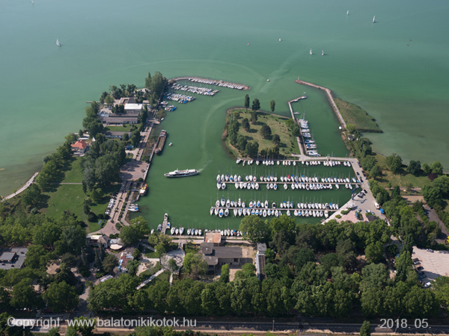
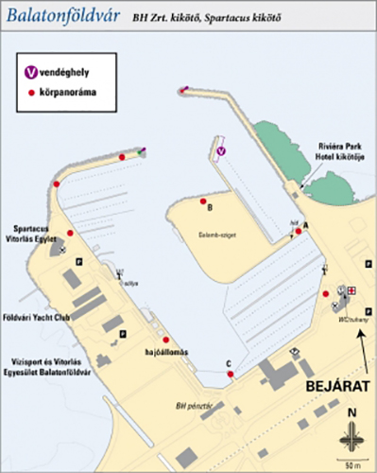
Balatonszemes: 9,62 km Balatonfüred: 10,64 km
Balatonakali:10,46 km Alsóörs: 15,77 km
Badacsony: 29,13 km Balatonalmádi: 20,79 km
Keszthely: 49,23 km Balatonfűzfő: 25,68 km
Tihanyi szoros: 3 km Balatonkenese: 26,65 km
Tihany: 6,78 km Siófok: 15,3 km

Balatonföldvár – Spartacus Vitorlás Egyesület
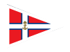

Kikötővezető: Pápai István Email: spari@spartacus.hu
Telefon: (84) 340-116, (20) 966-6181 Kikötőbejárat koordinátája: 46° 51.69′ N, 17° 52.72′ E
Kikötőhelyek száma: 40 Vendéghelyek száma: 5
A Balaton nyugati medencéjének déli partján található a Spartacus Vitorlás Egyesület kikötője. A kikötőt 1905-ben helyezték üzembe. Tájolása: ÉNY. A „Spari” közforgalmú kikötőjében 35 hajó áll a nyugati hullámtörővel párhuzamos második és harmadik stégen. Legalább öt vendég hajó részére tudnak helyet biztosítani.
A kikötő szolgáltatásai: WC és zuhany, ivóvíz és parti áram (háztartási földelt és CE-konnektorok) a kikötőhelyeken, WiFi, 24 órás kikötőmesteri szolgálat, zárt személygépkocsi-parkoló , 1,5 tonnás parti daru, autódaru (rendelésre). Étterem a klubépületben. A sportklub versenyrendezést is vállal.

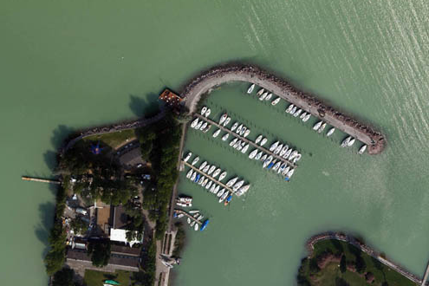

Balatonszemes – Hunyady József vitorláskikötő

Kikötővezető: Farkas József Email: bszemes.vitkik@balatonihajozas.hu
Telefon: (20) 485-8308 Kikötőbejárat koordinátája: 46° 48.95′ N, 17° 45.95′ E
Kikötőhelyek száma: 261 Vendéghelyek száma: 32
A Balaton nyugati medencéjének déli partján található a Balatoni Hajózási Zrt. Hunyady József kikötője. A kikötőt 1912-ben helyezték üzembe. Tájolása: NY. A BH. Zrt. szemesi vitorláskikötője közforgalmú. A személyhajók a kikötőmedence nyugati partfalánál, a móló végének közelében kötnek ki, így a kishajók közlekedését nem igazán zavarják. 24 órás kikötőmesteri szolgálat, téli őrzött hajótárolás a parton, zárt és ingyenes személygépkocsi parkoló, 25 t autódaru (rendelésre). A kikötő rendelkezik egy 10T teherbírású parti daruval, ami a biztonságos be és kiemelést biztosítja a hajósok számára.
A kikötőben 24 órás kamerás megfigyelő rendszer üzemel. A kikötőbejárat Ny-Ény felé nyitott, így a jellemző északnyugati szél által keltett hullámzás bever a kikötőbe, ami a külső pontonokon álló hajókat kellemetlenül érintheti. A 45 méter széles kikötőbejáraton keresztül nehéz szembeszélben kihajózni.
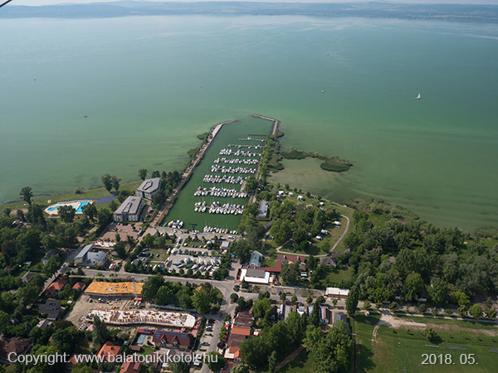

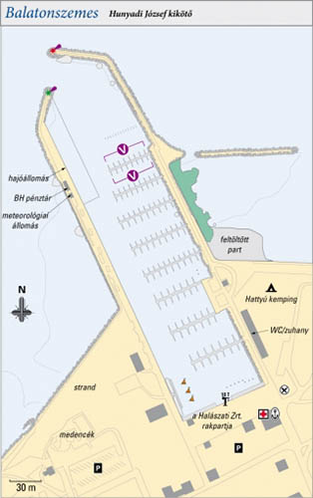

Balatonlelle: 6,37 km Tihanyi szoros: 12,28 km
Badacsony: 19,78 km Balatonkenese: 35,69 km
Keszthely: 40,36 km

Balatonlelle – BL Yachtclub & Apartments


Kikötővezető: Cziráki Márta Email: info@blyc.hu
Telefon: (70) 489-2248 Kikötőbejárat koordinátája:46° 47.92′ N, 17° 42.35′ E
Kikötőhelyek száma: 160 Vendéghelyek száma: 15
A Balaton nyugati medencéjének déli partján található a BL YachtClub kikötője. 2008-ban készült el, és mára a Balaton egyik legszebb kikötői közé tartozik. Vendéghelyek a keleti mólónál találhatók. A kikötőbejárat nyugat-északnyugat felé nyitott, így az északnyugati szél által keltett hullámzás bejárhat a kikötőbe, emiatt a vendéghelyeken nem nyugodt a víz. A kikötőbejárathoz vörös és zöld oszlopos, éjjel vörös és zöld villogó fényjelzéssel ellátott bójákkal megjelölt, kotort csatorna vezet. A bójasoron kívül néhány méterre a vízmélység viszont mindössze 1,2 m. Ivóvíz, parti áram (EU csatlakozók) és kábeltévé csatlakozás a stégeken, WiFi, 24 órás őrszolgálat és portaszolgálat, őrzött személygépkocsi parkoló, autódaru van, téli őrzött tárolás a parton; a hajók a beépített vízforgató berendezés jóvoltából vízen is tárolhatók a téli időszakban. Hajójavító műhely is található itt, bármely hajó javítását, fejlesztését meg tudják oldani. Gyermekeknek játszótér, feszített tükrű medence, beltéri wellness, squash pálya valamint homokos strand is biztosítja a szórakozási lehetőségeket.
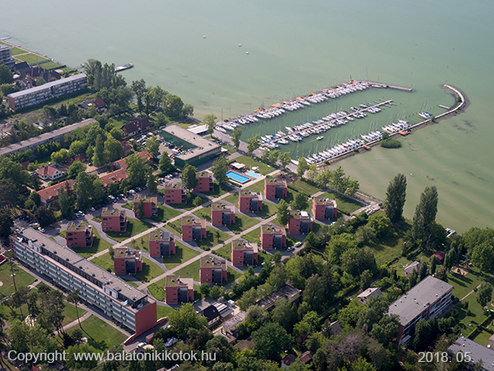
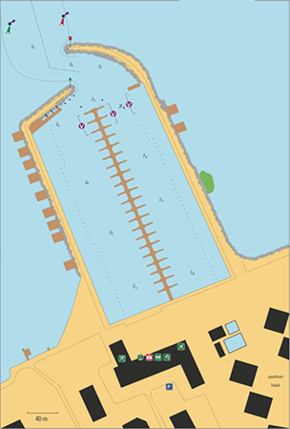

Balatonboglár: 3,59 km
Badacsony: 13,6 km
Tihanyi szoros: 18,61 km

Balatonlelle – BH Vitorláskikötő

Kikötővezető: Fehér Péter Email: blelle.vitkik@balatonihajozas.hu
Telefon: (85) 354-121, (20) 972-2503 Kikötőbejárat koordinátája: 46° 47.65′ N, 17° 41.32′ E
Kikötőhelyek száma: 213 Vendéghelyek száma: 18
A Balaton nyugati medencéjének déli partján található a Balatoni Hajózási Zrt. balatonlellei kikötője. A kikötőt 1933-ban helyezték üzembe. Tájolása: NY. A BH Zrt. vitorláskikötője közforgalmú. A személyhajók a kikötőmedence keleti partfalánál kötnek ki. A vitorláskikötőben 220 kikötőhely van, s akár 20 vendéghajót is fogadhat. A hajók nagy része az ujjas úszóstégek mellett kapott helyet, a déli partfallal párhuzamos stég mellett viszont cölöpös kikötőhelyeket alakítottak ki. A vendéghelyek a bejárathoz legközelebb eső stég északi oldalán találhatók, de a stégek között a nyugati móló partfalánál, illetve a stégek keleti végein is ki lehet kötni. A kikötőbejárat északnyugat felé nyitott, így az ezekből az irányokból fújó szél által keltett hullámzás bever a kikötőbe, s a hullámok még a kikötőmedence belső részére is eljutnak, ugyanakkor a 55 méter széles, É-Ny irányú kihajózással. kikötőbejáraton keresztül nehéz a szembeszélben kihajózni. A keleti móló könyökét kerüljük el, mert itt csekély a vízmélység.
Bejárat GPS pozíciója: N 46,47’600” ; E 17,41’390” Kiss Attila kikötőmester hasznos tanácsa a vitorlázóknak:
A kikötő vízmélysége a kikötő területén átlagban 3,5 m mélységű. A móló száraktól (Keleti-Nyugati) cca. 2m távolságra min. 1,5 m-es vízmélység van. Természetesen, ez viharos szél esetén, akár 0,5 m változást is hozhat magával!!! Be és kihajózáskor erre nagyon oda kell figyelni! A kikötő rendelkezik egy 10T teherbírású parti daruval, ami a biztonságos be és kiemelést biztosítja a hajósok számára.. A téli tárolás is megoldható a kikötő területén. A kikötő területén működik a Sekli étterem, mindenkinek ajánlom hogy térjen be.
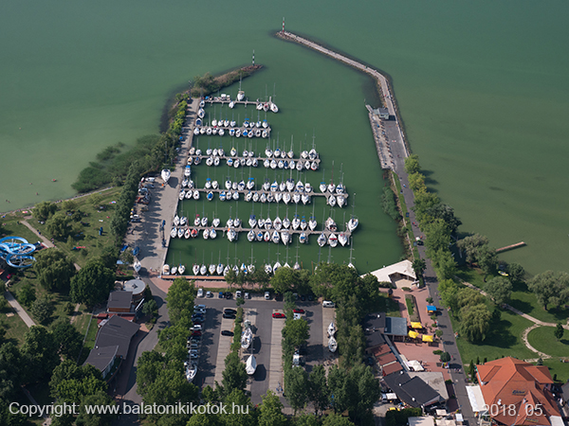
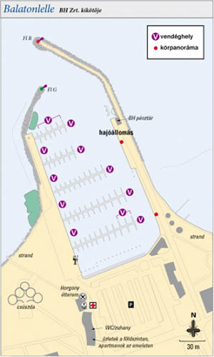
Balatonboglár: 3,59 km
Badacsony: 13,6 km
Tihanyi szoros: 18,61 km

Balatonboglár – Kaáli Nagy Dezső vitorláskikötő BH Zrt.

Telefon: (20) 972-2504 Email: bboglar.vitkik@balatonihajozas.hu
Balatonboglár, Kikötő u. 6. Kikötőbejárat koordinátája: 46° 47.00′ N, 17° 38.61′ E
Kikötőhelyek száma: 252 Vendéghelyek száma: 11
A Balaton nyugati medencéjének déli partján található a Balatoni Hajózási Zrt. Kaáli Nagy Dezső kikötő. A kikötőt 1890-ben helyezték üzembe. Tájolása: NY. A BH Zrt. vitorláskikötője közforgalmú. A személyhajók a kikötőmedence keleti partfalánál kötnek ki. A vendéghely a déli parttal párhuzamos stég keleti végén található.
A 60 m széles kikötőbejárat az uralkodó É-ÉK-i szél ellen védettséget nyújt a hajóknak. Északi, északnyugati szélben a belső medence a kemping fáinak jótékony árnyékoló hatása miatt védett. Remek tájékozódási pont a kikötőtől keletre magasodó 165 m magas Várdomb a gömbkilátóval.
A kikötőt 2010-ben felújították, bővítették. A parti épületekben kikötőmesteri iroda, közösségi terem, színvonalas vizesblokk, családi fürdőszoba, szauna, mozgáskorlátozottak részére kialakított szociális blokk található. A női vizesblokkban a kisgyermekek ellátásához szükséges pelenkázót is kialakítottak. A Ny-i partfal is megújult, az azt igénybevevő hajósoknak áram, vízvételezés is biztosítja a kikötési lehetőséget. Igényesen kialakított zöldfelületek, 200 autó parkoló részére kialakított burkolt parkoló is várja a hajósokat.
Személyautóval ha valaki a kikötőbe szeretne menni, akkor a GPS pozíció a következő: 45 fok 51’23”N 17 fok 52’59” E
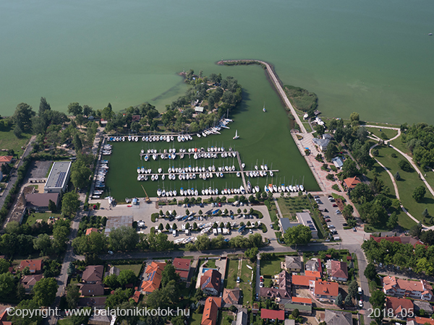
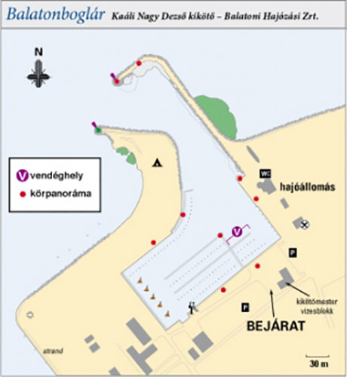
Fonyód: 7,72 km
Badacsony: 10,24 km
Szigliget: 15,19 km
Keszthely: 29,76 km
Tihany szoros: 22,14 km

Fonyód – TVSK (Port Lacaj)


Kikötővezető: Kenéz László Email: fonyod@tvsk.hu
Telefon: n.a. Kikötőbejárat koordinátája:46° 45.27′ N,17° 33.73′ E
Kikötőhelyek száma: 73 Vendéghelyek száma: 6
A Túravitorlás Sportklub fonyódi kikötője a Balaton nyugati medencéjének déli részén található. Saját vitorlás klubkikötőjében 73 kikötőhelyen állnak hajók, ebből 6 hely áll a vendégek rendelkezésére. A hajók a partra merőlegesen cölöp mellett vagy bóján állnak, kivéve a belső kikötőmedencét, ahol a partfal mellett hosszában kötnek ki. A kikötő vize sekély, magas vízállásnál sem haladja meg a 170 cm-t, így a kikötő csak kis merülésű vitorlások (jollék) és csónakok számára használható. A tervek szerint 2009-ben a nagy medence déli oldalán egy stég épül a vendéghajók számára.
A nyugat-délnyugat felé nyitott kikötőbejárat ki van téve a sekély vízben megnövekvő, az északnyugati szél által keltett hullámzásnak. A külső kikötőmedence emiatt ilyen időjárásban nem kellően védett.
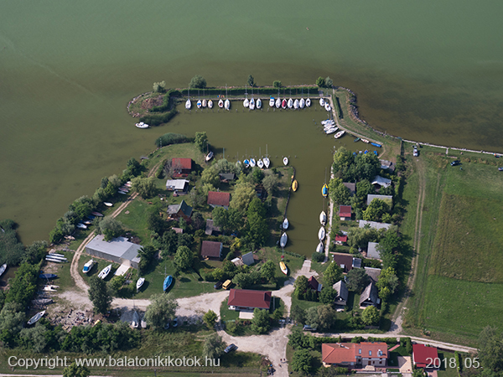

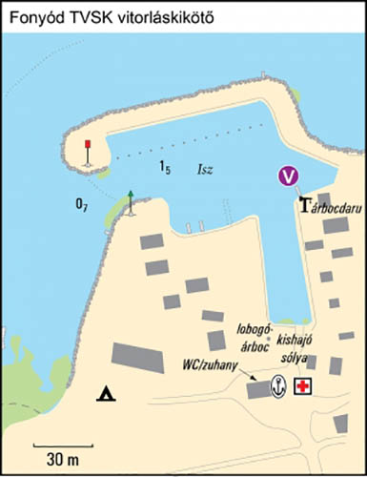

Fonyód – Keresztes György vitorláskikötő

Kikötővezető: Vörös Balázs Email: fonyod.vitkik@balatonihajozas.hu
Telefon: (20) 916-0710 Kikötőbejárat koordinátája: 46° 45.22′ N, 17° 33.15′ E
Kikötőhelyek száma: 125 Vendéghelyek száma: 5
A Balaton nyugati medencéjének déli partján található a Balatoni Hajózási Zrt. Keresztes György kikötője. A kikötőt 1846-ban helyezték üzembe. Tájolása: ÉNY. A BH Zrt. fonyódi kikötője közforgalmú. A személyhajók a keleti móló végén és a kikötőmedence keleti partfalánál kötnek ki (A szektor). A déli parton merőlegesen álló móló a BH Zrt. üzemi kikötőrésze. A vitorláskikötőben 125, főleg cölöpös kikötőhely van, ebből 4 helyet a vizirendészet hajói foglalnak el a déli stég nyugati végén, és 5 vendéghely pedig a déli stég keleti végén található, közvetlenül a hullámtörő mellett. A jellemző északnyugati szél által keltett hullámzás az észak felé nyitott 40 méter széles kikötőbejáraton keresztül akadálytalanul behatolhat a mólószárak közé, így a belső medence keleti oldalán a víz nyugtalan lehet.

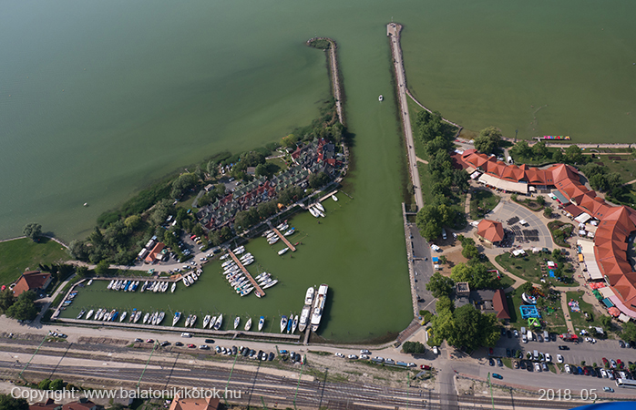

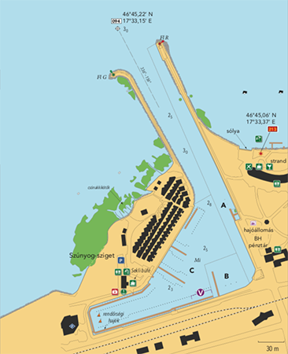

Balatonfenyves: 7,16 km
Badacsony: 4,86 km
Szigliget: 8,82 km
Keszthely: 22,48 km
Tihanyi szoros: 29,78 km

Fonyód – Yacht Club és Fürdőház kikötője

Kikötőbejárat koordinátája: 46° 44.91′ N, 17° 32.70′ E

A kikötőmedencét csak nyugat felől lehet megközelíteni, de a nagyon sekély víz miatt csak kis merülésű hajók tudnak befutni. A belső kikötőmedence minden széliránytól védett.
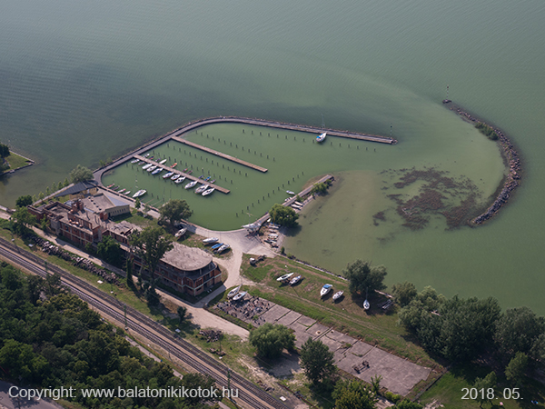

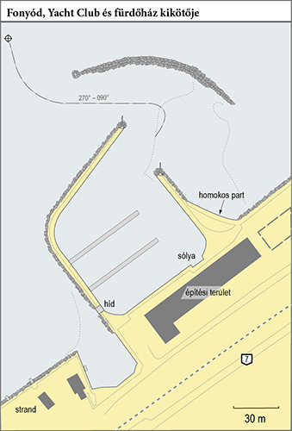

Balatonfenyves – Fenyves Yacht Club & Hotel

Kikötővezető: Bartos Csaba Email: kikoto@fenyvesyachtclub.hu
Telefon: (30) 312 0338 Kikötőbejárat koordinátája: 46° 43.085′ N,17° 28.447′ E
Kikötőhelyek száma: 300 Vendéghelyek száma: n.a.
A 2016 tavaszán nyílt Fenyves Yacht Club a legkorszerűbb technológiák felhasználásával épült, modern kikötőkomplexum. A teljesen hullámvédett marinában vízcserélő rendszer biztosítja a tiszta kikötővizet és vízforgatórendszer teszi lehetővé a hajók téli vízentárolását. A több mint 300 kishajó befogadására alkalmas vitorláscentrum ? a beépített csatlakozó rendszernek köszönhetően ? az elektromos járművek előtt is nyitva áll. A kikötőbe érkező vendégek kényelmét és minőségi kikapcsolódását egyéb prémium szolgáltatások is segítik, mint a kikötői szálloda és étterem, a drinkbár és bowlingpálya valamint a mólók lábánál található Sólya Büfé. Szolgáltatásink közt megtalálható a vitorlás tanfolyam és tábor, valamint a hajóbérlés is. A kikötő címe: 8646 Balatonfenyves, Mária u. 1. videólink téli vízentárolásról: http://www.fenyvesyachtclub.hu/hirek/ videólink szállodáról: https://youtu.be/D4U8mPcGsU4
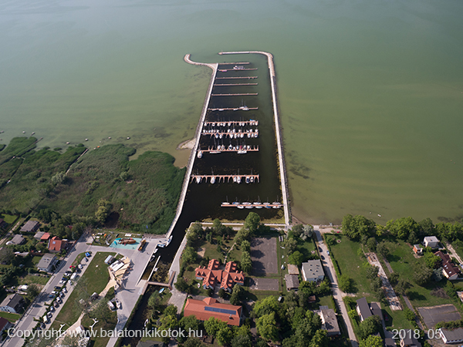

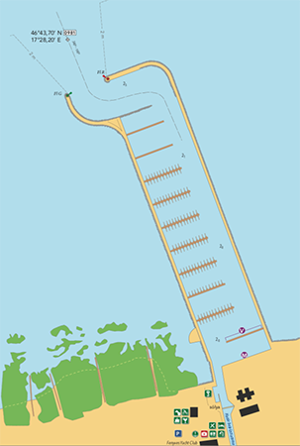
Balatonmáriafűrdő: 6,97 km
Szigliget: 7,49 km
Keszthely: 16,86 km
Tihanyi szoros: 36,91 km

Balatonmáriafürdő – Túravitorlás Egyesület

Kikötővezető: Király István Email: n.a.
Telefon: (30) 422-1718 Kikötőbejárat koordinátája: 46° 42.63′ N, 17° 23.00′ E
Kikötőhelyek száma: 78 Vendéghelyek száma: 5
A Balaton nyugati medencéjének déli partján található a Túravitorlás Egyesület balatonmáriai kikötője. A kétmolós kikötőt 1969-ban helyezték üzembe. Tájolása: ÉK. A TVE közforgalmú saját kezelésű vitorláskikötőjében a 78 kikötőhelyből 5 cölöpös kikötőhelyet tartanak fent a vendég számára a csatorna keleti oldalán a személyhajó kikötőtől délre. A hajók a rövid stégek mellett a partra merőlegesen köthetnek ki. A híd alatt csak csónakok tudnak áthajózni.
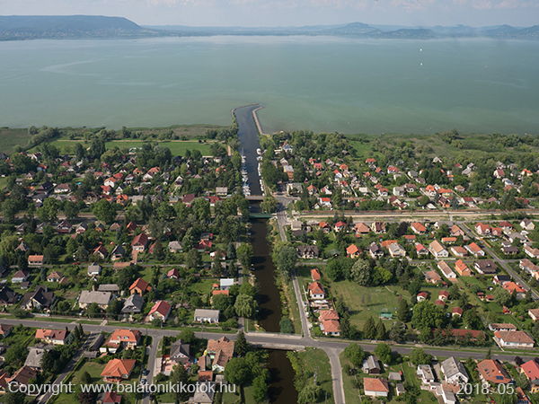

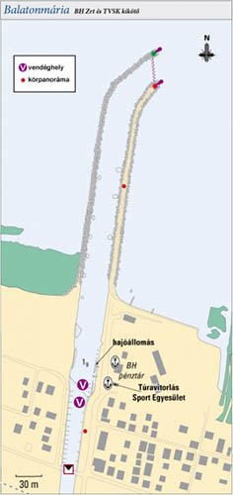

Balatongyörök: 4,88 km
Keszthely: 10,69 km
Tihanyi szoros: 43,49 km

Balatonberény – Balatonberényi Magyar Tenger VSE

Kikötővezető: Zsiborács Zoltán Email:
Telefon:. Kikötőbejárat koordinátája: 46° 43.03′ N, 17° 19.75′ E
Kikötőhelyek száma: 130 Vendéghelyek száma: 0
A Balaton nyugati medencéjének délii partján található a Balatonberényi Magyar Tenger Vitorlás Sportegyesület kikötője. A kikötő vize nagyon sekély, de a parttól 200-300 méternyire is csak egy-másfél méteres víz van, ezért tőkesúlyos hajókkal nem lehet megközelíteni. A kis vitorlás- és csónakkikötő közforgalmú, néhány vendéghajót is fogad. A két stég és a déli partszakasz mellett 130 kikötőhely van a kis merülésű vitorlások és csónakok számára. A két rövid stég mellett kb. 30 vitorlás, a part mentén pedig horgászcsónakok állnak. Az északnyugati szél hullámzása a sekély vízben felerősödve bever a kikötőbejáraton, de a kikötőmedence belső része jól védett.
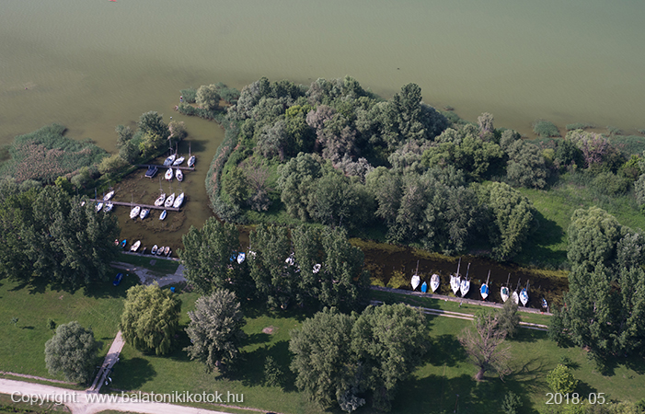

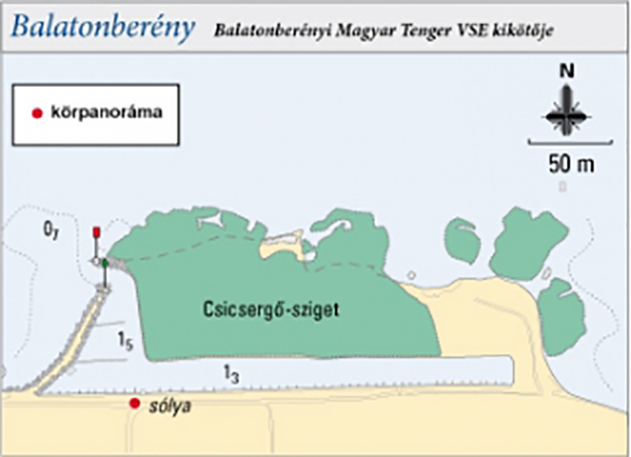

Keszthely – József Attila Vitorlás Sportegyesület (JAVSE)

Kikötővezető: Szalai István Email: hajogyar@hajogyarkft.hu
Telefon: (30) 406-8044 Kikötőbejárat koordinátája: 46° 45.75′ N, 17° 15.90′ E
Kikötőhelyek száma: 54 Vendéghelyek száma: 5
A Balaton nyugati medencéjének északi partján található a József Attila Vitorlás Sportegyesület kikötője. A Sportegyesület saját használatú kikötője. A kikötőbejárat csak a Phoenix kikötőn keresztül közelíthető meg, délnyugati irányból. A külső kőszórás és a part között tilos áthajózni!
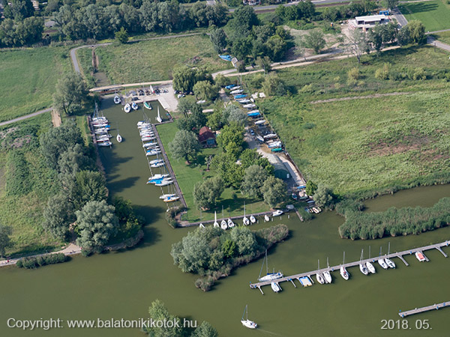

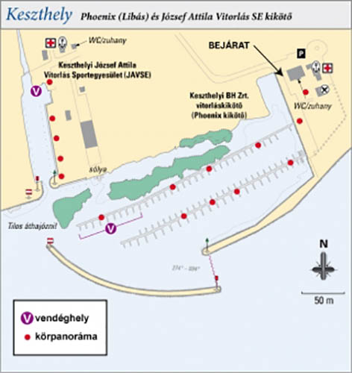

Keszthely – KDT Vízügyi Ig. és Balatoni Halászati Zrt.

Kikötőbejárat koordinátája: 46° 45.17′ N, 17° 14.95′ E

A Balaton nyugati medencéjének északi partján található a KDT Vízügyi Igazgatóság és Halászati Zrt. kikötője. Üzemi kikötők, vendéghajókat nem fogadnak.

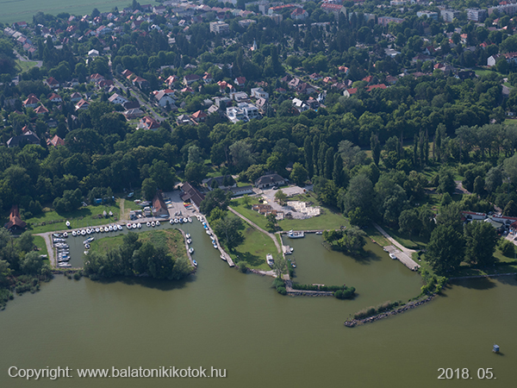

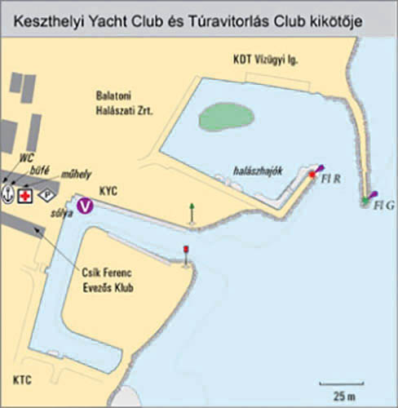

Keszthely – Keszthelyi Yachtkikötő


Kikötővezető: Sasvári Gábor Email: kikotomester@nyugatimedence.eu
Telefon: +36 30 427-6016 Kikötőbejárat koordinátája: 46° 45.75′ N, 17° 15.90′ E
Kikötőhelyek száma: 200 Vendéghelyek száma: 20
A Balaton nyugati medencéjének északi partján található a 2004-ben épült Keszthely Yacht Kikötő, amelyet korábban „Libás” kikötőnek is neveztek. A kikötőt a Nyugati Medence Kikötőfejlesztő Kft üzemelteti. A first class, úszó stégrendszerrel felszerelt, felújított és átalakított vitorláskikötőben nyugodt belső vízfelület és egyedülálló módon a tóra nyíló 180 fokos kilátás mellett, hangulatos étterem, ingyenes parkolás és még számos kedvező szolgáltatás várja bérlőinket. A kikötő minden széljárásban védett. A külső kőszórás nyugati vége és a part között áthajózni tilos!
A vendég éjszakák: 6.000,- Ft/ hajó/ éj
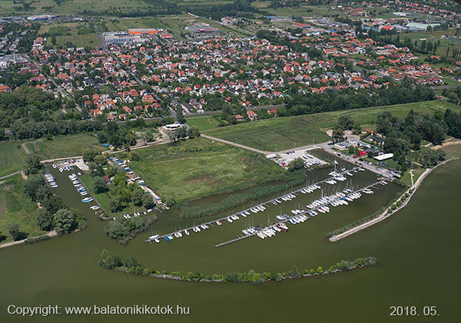

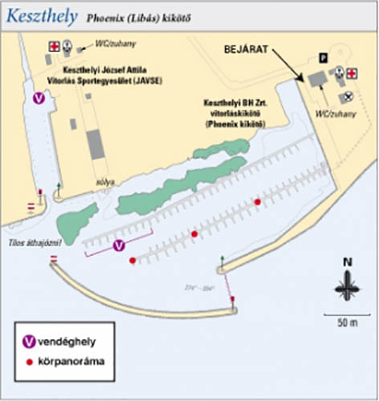
Szigliget: 15,25 km
Badacsony: 19,92 km
Tihanyi szoros: 51,16 km

Keszthely – Túravitorlás Club

Kikötővezető: Dombi László Email: dombilaszlo@keszthelynet.hu
Telefon: (30) 986-2115 Kikötőbejárat koordinátája: 46° 42.17′ N, 17° 14.95′ E
Kikötőhelyek száma: Vendéghelyek száma:
A Balaton nyugati medencéjének északi partján található a Túravitorlás Club kikötője. A keleti szél hullámzást okoz a kikötő bejárati részén.
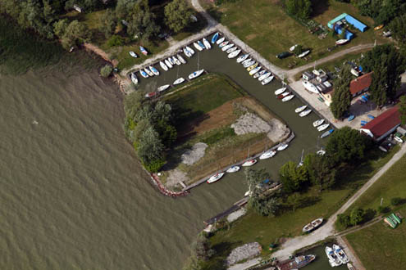

Keszthely – Yacht Club (KYC)

Kikötővezető: Tompos Kálmán Email: tompos.gergo@t-online.hu
Telefon: (70) 779-7225, (83) 311-674 Kikötőbejárat koordinátája: 46° 45.17′ N, 17° 14.95′ E
Kikötőhelyek száma: 55 Vendéghelyek száma:

A Balaton nyugati medencéjének északi partján található a Keszthelyi Yacht Club kikötője. Klubkikötők, de fogadnak vendég hajókat is. A kikötőben 55 hajóhely van 12 m-nél nem hosszabb hajók számára. A keleti szél hullámzást okoz a kikötő bejárati részén.

Keszthely Hajóállomás BH Zrt

Kikötővezető: Sándor István Email: forgalmi@balatonihajozas.hu
Telefon: (83) 312-093, 20/430-0612 Kikötőbejárat koordinátája: 46° 45.47′ N, 17° 15.43′ E
Kikötőhelyek száma: 20 Vendéghelyek száma: 0
A Balaton nyugati medencéjének északi partján található a Balatoni Hajóállomás Zrt. kikötője. A nyíltvízi kikötőt 1847-ben helyezték üzembe. Tájolása: DK-K. Keszthely a Balaton nyugati medencéjének legnagyobb városa, a partszakasz kulturális fővárosa. A BH ZRt. kikötője közforgalmú, a móló északi oldalán 20 cölöpös vendéghely van. A kikötőhelyek minden szélirány esetében védtelenek; legkevésbé a nyugati szél zavaró, az északias szelekben azonban kellemetlen hullámzás alakulhat ki. A mólótól északkeletre 200-300 méterre kiterjedt zátony található, a vízmélység kb. 1,5 méter.
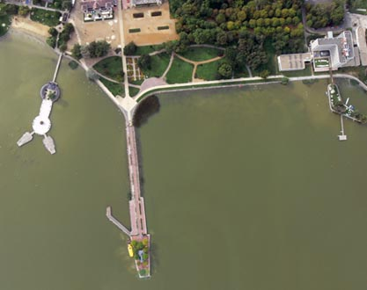

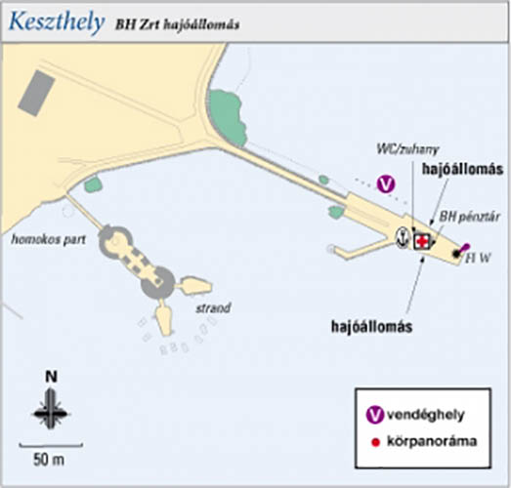

Vonyarcvashegy – Vonyarc Marina


Kikötővezető: Takács Gábor Email: marina@vonyarcmarina.hu
Telefon: +36 20 204-0400

Klubtagoknak Klubtagjaink előre kérhetik be- és kidaruzási időpontjaikat. Emellett az év bármelyik időszakában garantáltan a legrövidebb időn belül igénybe vehetik az egyedi daruzási szolgáltatásunkat is. Természetesen teljes körű hajószerviz is mindenkor rendelkezésükre áll. A karbantartási és javítási munkák mellett minden tulajdonos egyedi időpontban igénye szerint kérhet hajótakarítást, üdítő és egyéb friss áru bekészítést, hogy érkezése után már csak egy dolga legyen. Élvezni a Balaton és a vitorlázás élményét. Éttermünkben előfoglalási jogot élveznek egyéni vacsorák és csoportos rendezvényekre egyaránt. Túravitorlázó vendégeknek Parkolási ideje alatt bármikor előre jelezhetik takarítási, feltöltési és hajoszerviz igényeiket melyre felkészülten várunk minden hajózót érkezése pillanatában. Egyedülálló dokkolható éttermünk teraszára közvetlen foglalhat helyet maga és hajója szamara. Ételeinket így kedve szerint közvetlen a hajóján szolgáljuk fel, vagy a hajóról kikötve kilépve asztalához élvezheti a Nyugati medence páratlan szélességét. Ebédje, vacsorája idejére az étteremre való kikötés díjtalan.

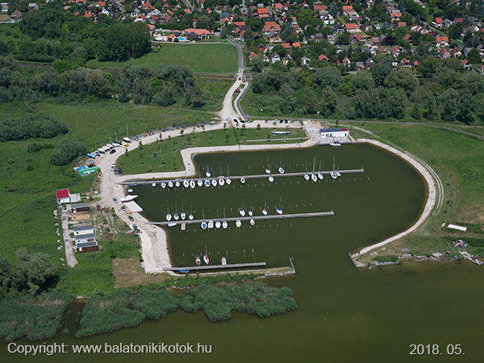

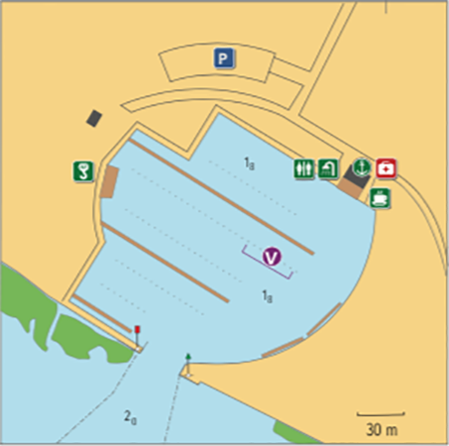

Balatongyörök – Keszthelyi Vöröskeresztes Vízimentő Egyesület

Kikötővezető: Molnár Attila Email:
Telefon: (83) 380-380 Kikötőbejárat koordinátája: 46° 44.88′ N, 17° 20.02′ E
Kikötőhelyek száma: 30 Vendéghelyek száma:
A Balaton nyugati medencéjének déli partján található a Keszthely iVizimentő Egyesület balatongyöröki kikötője. A kikötőbe csak a bóják között lehet behajózni.
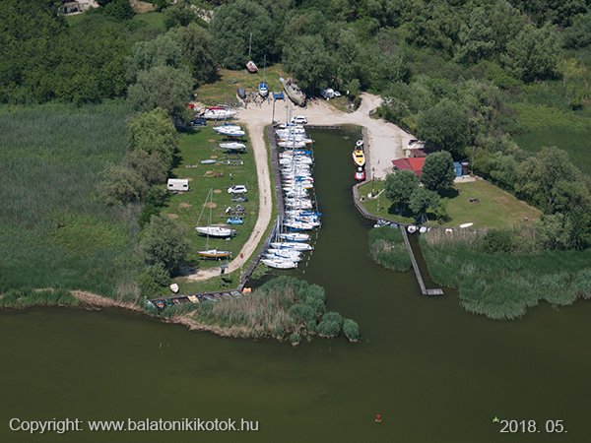

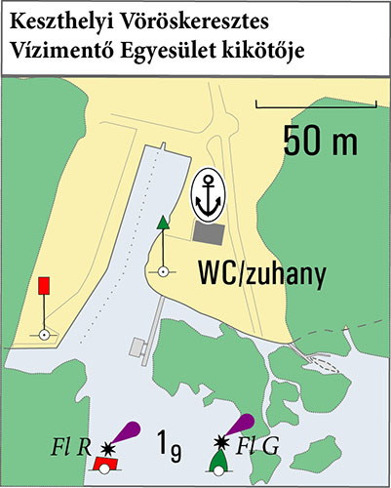

Balatongyörök Hajóállomás BH Zrt.

Telefon: (83) 346-008 Kikötőbejárat koordinátája: 46° 44.99′ N, 17° 21.36′ E

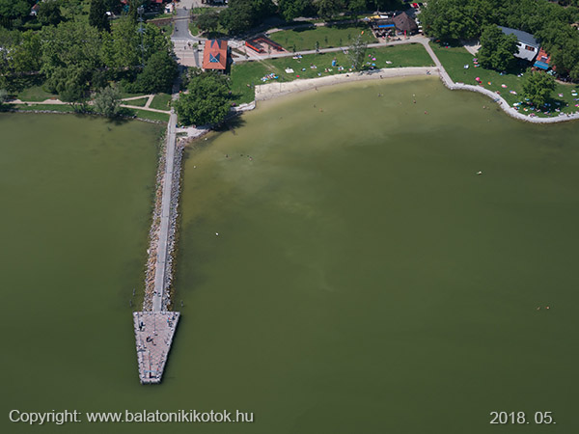

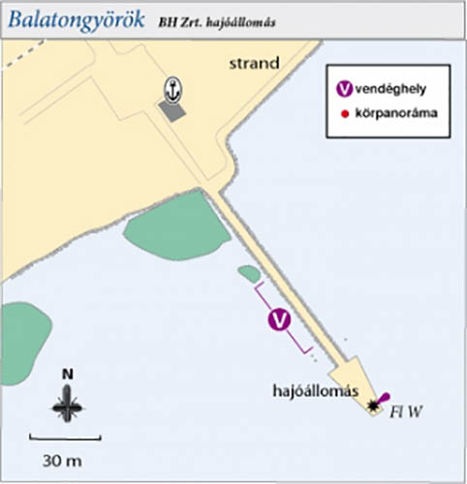

Szigliget – id. Szívós István Kikötő (BH Zrt.)

Kikötővezető: Vincze József Email: szigliget.vitkik@balatonihajozas.hu
Telefon: (20) 973-3076 Kikötőbejárat koordinátája: 46° 46.96′ N, 17° 26.71′ E
Kikötőhelyek száma: 105 Vendéghelyek száma: 11
A Balaton nyugati medencéjének északi partján található a Balatoni Hajóállomás Zrt. kikötője. A személyhajók az északi mólófej két oldalán köthetnek ki. A vitorláskikötőben 105 bérelhető cölöpös kikötőhely és 11 vendéghely van a déli stég külső oldalán. A kikötő a különböző irányú szelek ellen jól védett, a külső stég az egyre gyakoribb keleti szeleknél kissé hullámos lehet.
id Szívós István kikötőre nevezték át 2012.szeptember 28-án. A kikötő névadására és a Szigliget személyhajó avatása egyidőben itt a kikötőben történt.
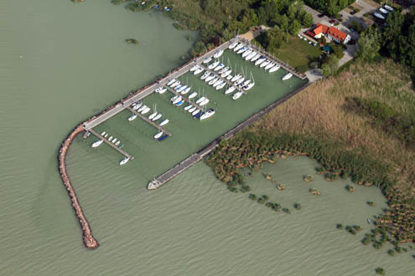

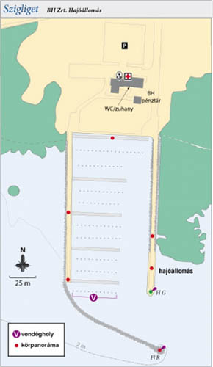

Badacsony: 5,15 km
Révfülöp: 16,64 km
Zánka: 22,25 km
Tihanyi szoros: 36,29 km

Badacsony BH vitorláskikötő

Kikötővezető: Rádai Attila Email: badacsony.vitkik@balatonihajozas.hu
Telefon: (20) 952-6748 Kikötőbejárat koordinátája: 46° 47.15′ N, 17° 30.62′ E
Kikötőhelyek száma: 170 Vendéghelyek száma: 18
A Balatoni Hajózási Zrt. badacsonyi kikötője a Balaton nyugati medencéjének északi partján fekszik. Az egymolós, karolómólós kikötőt 1847-ben helyezték üzembe. Tájolása: DK-K.
Badacsony, a szőlő és a bor nemzetközi városa.
A kikötőben a személyhajók a keleti móló két oldalán kötnek ki. A vitorláskikötőben 177 cölöpös kikötőhely van, ebből 27 vendéghely van a déli stég külső oldalán. A kikötő rendelkezik egy 6,3T teherbírású parti daruval, ami a biztonságos be és kiemelést biztosítja a hajósok számára.
A kikötő minden széljárásnál jól védett, bár a keleti szél némi hullámzást okozhat a kikötőmedencében. Az északnyugati szél nagyon erősen tud fújni. A probléma megoldására hullám csillapító stéget építettek a kikötőbe.
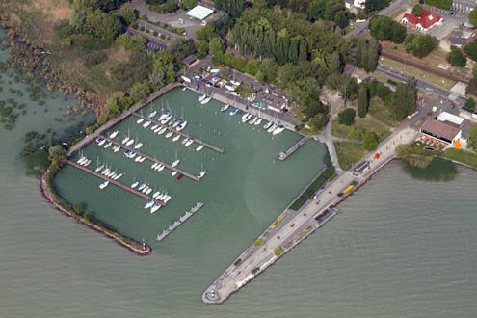

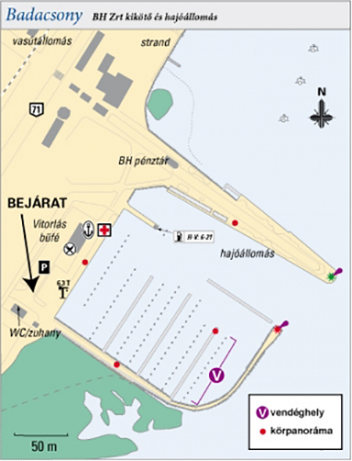
Sajkod: 28,88 km
Tihanyi szoros: 31,18 km

TVSK Ábrahámhegy (Jégmadár kikötő)

Kikötővetető neve: Homonnay Zsombor Email: abrahamhegy@tvsk.hu
Telefon: 30/242-7007 Kikötőbejárat koordinátája: 46° 48.56′ N, 17° 34.25′ E
Kikötőhelyek száma: 100 Vendéghelyek száma: 3
A TVSK kikötője a Balaton nyugati medencéjének északi partján található. 100 cölöpös kikötőhelyből 3 vendéghely van a stég külső végén. A kikötőt Jégmadár kikötőnek is nevezik. Ábrahámhegynek azt a partszakaszát, ahol a Bök-orr benyúlik a Balatonba, évtizedek óta Jégmadárnak nevezik, és kikötőhelyként használják. 1980-as évektől kezdve, ahogy szaporodtak a vitorlások a környéken, egyre szépül és bővül a kikötő.
Kikötési lehetőségekről és a kikötő használatával kapcsolatos tájékoztatás a 30/683-30-91 telefonszámon a kikötőmestertől kérhető.
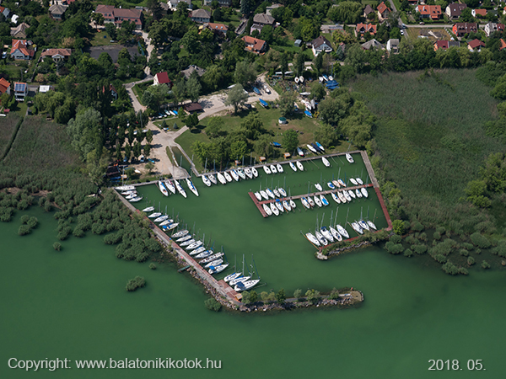

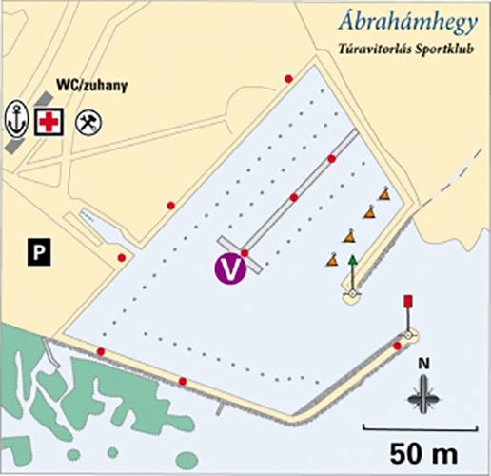

Révfülöp – Üdülőszálló

Kikötővezető: Rick Csaba Email: rick.csaba@gmail.com
Telefon: (87) 563-300, (30) 947 2454 Kikötőbejárat koordinátája: 46° 49.70′ N, 17° 38.85′ E
Kikötőhelyek száma: 45 Vendéghelyek száma: 6

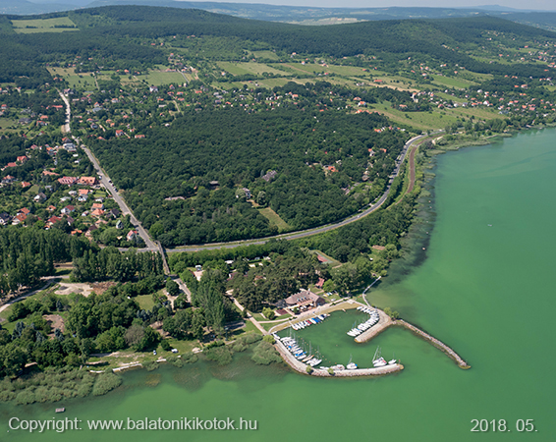

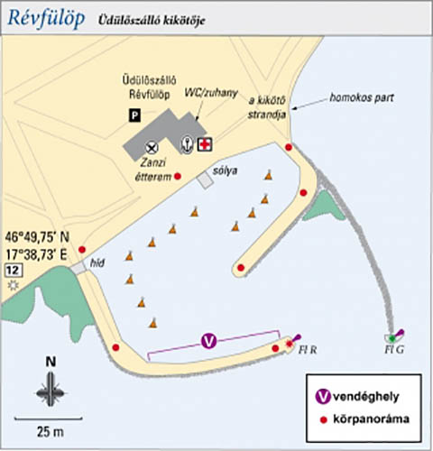

Révfülöp Hajóállomás BH Zrt

Telefon: (87) 464-363 Email: forgalmi@balatonihajozas.hu
Kikötőbejárat koordinátája: 46° 49.48′ N, 17° 37.78′ E

A Balaton nyugati medencéjének északi partján található a Balatoni Hajóállomás Zrt. révfülöpi kikötője. Az egymólós nyíltvízi kikötőt 1912-ben helyezték üzembe. Tájolása: D-DK. A BH Zrt. révfülöpi kikötője közforgalmú, a móló északkeleti végében 15 vendéghely van, a vízmélység azonban nem éri el az egy métert, így csak kis merülésű hajók tudnak itt megállni, farhorgonnyal. A kikötőtől északkeletre eső egyenes partfalnál csak kis merülésű vitorlások tudnak megállni. A kikötő talaja itt laza iszap. A móló keleti oldalán csak a kikötővezető engedélyével lehet kikötni.
Kikötői szolgáltatások nincsenek.
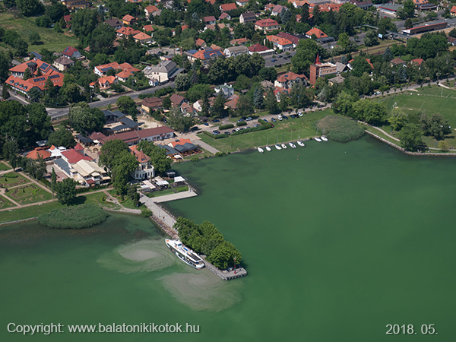

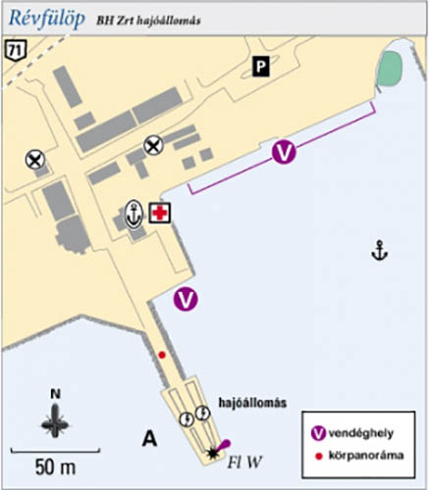

Zánkafürdő – Erzsébet Üdülőközpont és Tábor Zánka kikötője

Kikötővezető: Nagy Imre Email: nagy.imre@erzsebetszallodak.hu
Telefon: +36 30 728 7075 Kikötőbejárat koordinátája: 46° 52.25′ N, 17° 42.43′ E
Kikötőhelyek száma: 90 Vendéghelyek száma: 5
A Balaton nyugati medencéjének északi partján található az Erzsébet Üzemeltető Kft. kétmólós, medencés kikötője. A kikötőmedence vízfelülete 14.000 m2, a kikötő bejárata ÉNY-i irányú, szélessége 45 m.
K-i irányból érkezve a kikötőmedence kinyúló részét meg kell kerülni a behajózáshoz. A NY-i mólófej külső és belső oldala függőleges partfal kiképzésű. A K-i móló külső oldala szórt kövezésű, belső oldala függőleges partfal vitorlások kikötésére. A vitorláskikötő 90 kikötőhellyel, és a déli móló végén kijelölt 5 vendéghellyel rendelkezik.
A kikötő talaja márgás iszap. É-i és K-i oldalainak sarkán beton sólya pálya került kialakításra kishajók részére.
A kikötőben vízimentő és műszaki mentő szakszolgálat működik (VMSZ), nyáron orvossal és mentőautóval. Az üdülőközpont saját strandját és a strand területén lévő sportpályákat a kikötő vendégei díjmentesen használhatják. A strandon mozgássérült fürdőlift és vízicsúszda is működik.
A kikötőt szárazföldről a zánkai Erzsébet Üdülőközponton keresztül lehet elérni.
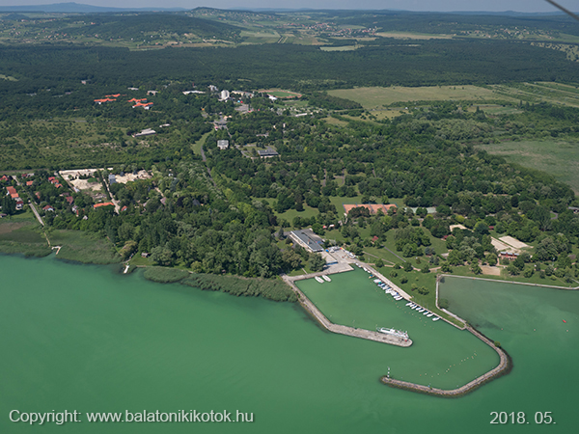
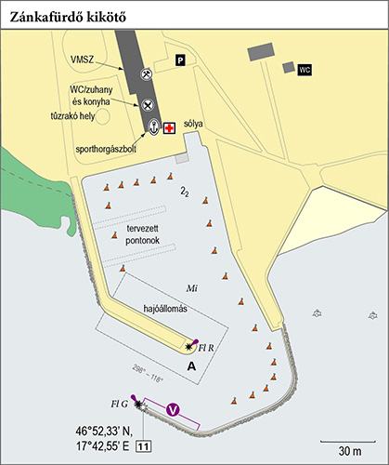

Balatonakali Hajóállomás BH Zrt.

Telefon: (87) 444-540 Kikötőbejárat koordinátája: 46° 52.65′ N, 17° 44.55′ E
A BH. Zrt. balatonakali kikötője a Balaton nyugati medencéjének északi partján található. A kikötő közforgalmú. Az egymolós nyíltvízi kikötőt 1969-ben helyezték üzembe. Tájolása: DK. A móló északkeleti oldalán 5 vendéghely van, a vízmélység azonban nem éri el a másfél métert, így csak kis merülésű hajók tudnak megállni a kőszórásnál. A BH Zrt. pénztára a móló nyakánál álló kis fehér épületben van. Sekély, hínáros és a mind gyakoribb keleti széltől védtelen, de a jellemző északnyugati széltől, és a gyakori délnyugati hullámzás ellen védett kikötő, kikötői szolgáltatások nélkül.
A mólótól nyugatra naturista kemping található. Étterem a móló közvetlen közelében. További éttermek, söröző és cukrászda, élelmiszerboltok, posta és szabadtéri mozi a faluban.
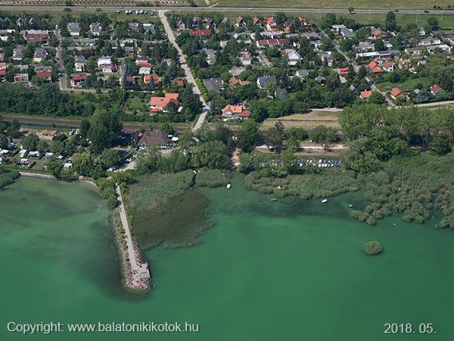

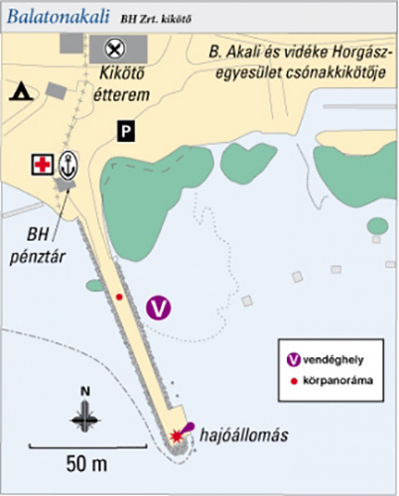

Fövenyes Hajóállomás BH Zrt

Telefon: (87) 449-516 Kikötőbejárat koordinátája: 46° 53.52′ N, 17° 47.48′ E
A Balaton nyugati medencéjének északi partján található a Balatoni Hajózási Zrt. fövenyesi közforgalmú kikötője. Az egymólós nyíltvízi kikötőt 1974-ben helyezték üzembe. Tájolása: DK. A móló keleti oldalán 5 vendéghely van, a vízmélység azonban nem éri el a másfél métert, így csak kis merülésű hajók tudnak megállni a kőszórásnál. A BH ZRt. pénztára a móló nyakánál álló kis épületben van. Sekély, hínáros és keleti széltől védtelen kikötő, kikötői szolgáltatások nélkül.
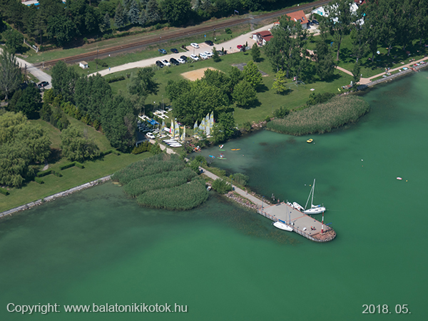

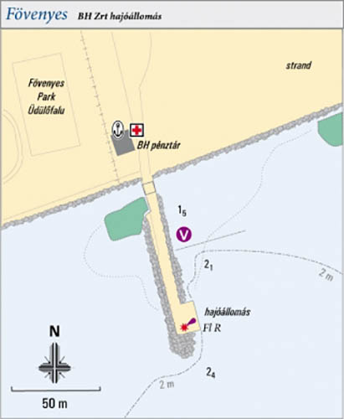

Tihany – Panoráma Hotel


Kikötővezető: Juhász Gábor Email: panorama.hotel@t-online.hu
Telefon: (87) 538-220 Kikötőbejárat koordinátája: 46° 55.57′ N, 17° 51.97′ E
Kikötőhelyek száma: 20 Vendéghelyek száma: 5
A háromcsillagos hotel kikötője közforgalmú, így vendéghajókat is fogad– 5 vendéghely van a sziget északi végén és az úszóponton nyugati oldalán. A kis kikötő védtelen az első körnegyedből fújó szelektől. A kikötőben 2011-ben tettek le új cölöpöket. Páratlan kilátás nyílik innen a Balatonra, a füredi részre. Érdees megállni itt mindenképp. Mellette strand, vendéglátóhelyek, lángosos, büfék találhatók. Kiindulópont lehet egy kerékpártúrának, pont előtte megy el a bicikliút.
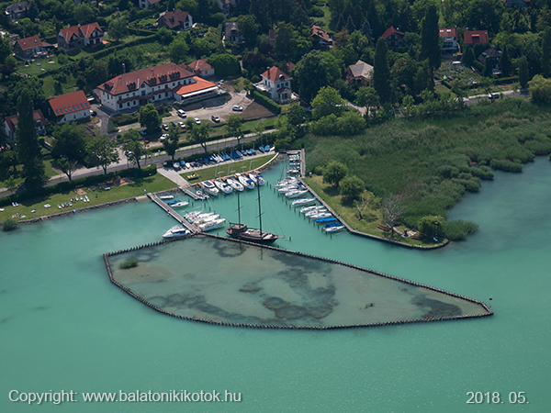

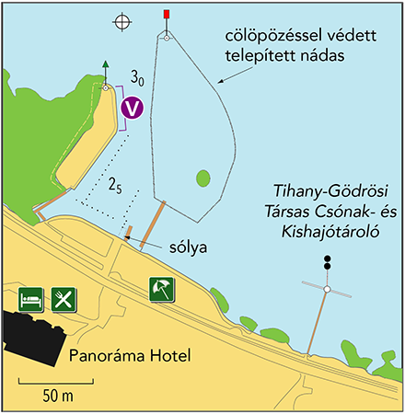

Tihany – Vitorláskikötő BH Zrt.

Kikötővezető: Sörös Gábor Email: forgalmi@balatonihajozas.hu
Telefon: (87) 714-885 Kikötőbejárat koordinátája: 46° 54.97′ N, 17° 53.73′ E
Kikötőhelyek száma: vendégeket fogad csak! Vendéghelyek száma: 10
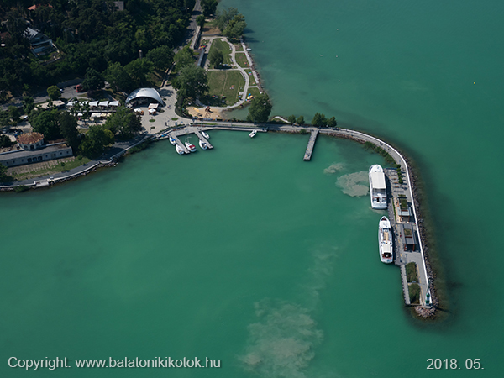

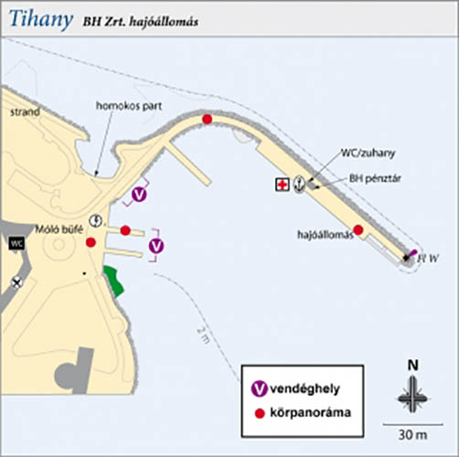
Balatonfüred: 3,92 km
Csopak: 6,18 km
Alsóörs: 9,7 km
Balatonalmádi: 15,55 km
Balatonfűzfő: 19,57 km
Balatonkenese: 21,3 km
Siófok: 11,23 km
Tihanyi szoros: 3,66 km

Tihany – Magyar Tudományos Akadémia Ökológiai Kutatóközpont

Kikötővezető: Dobos Géza Email: intezet@tres.blki.hu
Telefon: 20/443-5749, 87/448-244 Kikötőbejárat koordinátája: 46° 54.87′ N, 17° 53.69′ E
A kikötő zárt, sem állandó sem vendég kikötőhelyek nincsenek. Szükség esetén tud adni 1 menedéket a móló végének belső oldalán.
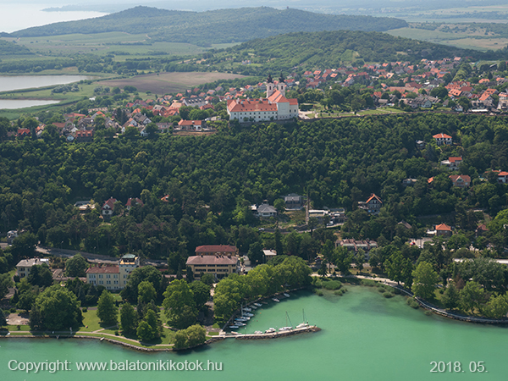

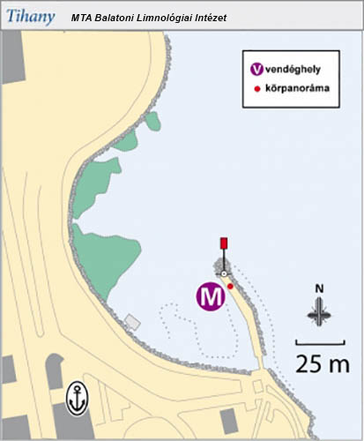

Tihany – Tihanyi Yacht Club

Kikötővezető: Györki Klára Email: tihanyyachtclub@kiving.hu
Telefon: (87) 448-706, (70) 337-0128 Kikötőbejárat koordinátája:46° 53.23′ N, 17° 53.08′ E
Kikötőhelyek száma: 76 Vendéghelyek száma: 6
A vitorláskikötőben 76 cölöpös kikötőhely van, ebből 6 vendéghely a kikötőmedence keleti partfalán, illetve a középső stég déli oldalán. A Yacht Club szállodájában 39 szobában 100 férőhely áll a vendégek rendelkezésére. Étterem, drinkbár várja a vendégeket. Nyilvános internet a szálloda recepcióján és a kikötő területén. A szálloda parkjában játszótér, a kertben petangue pálya és tűzrakóhely. A Balatonba egy kis stég vezet be a nádason át a kikötőtől nyugat felé a vízbe a strandolni vágyók örömére. A hotelben szobabérlés akár éves szinten.
A kikötőmedence vízfelülete minden időjárásban jól védett. A kikötőtől nyugatra meglehetősen sekély a víz.
Tihanyi Yacht Club Sport Egyesület működik a kikötőben.
A kikötőt szárazföldről a Club Tihany bejáratán keresztül – a kompkikötő felől – érhetjük el. Rév u. 7.
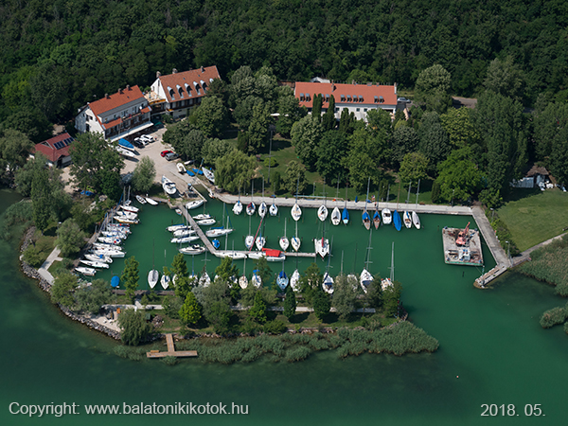

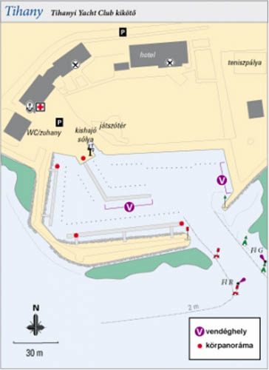

Tihany – Tihany Hajós Egylet (THE)


Kikötővezető: ifj. Bánó Gyula Email: gyula.bano@thesail.hu
Telefon: (87) 448-707, (20) 468-5477 Kikötőbejárat koordinátája: 46° 53.89′ N, 17° 54.02′ E
Kikötőhelyek száma: 68 Vendéghelyek száma: 4
A keleti móló végén a víz fölé épített stégen bár (THE Beach Bar) üzemel; nyitva május 1-től június 15-ig és szeptember 1-től 30-ig hétvégéken 08-20 h-ig, főszezonban minden nap 08-22 h-ig.
A Vitorlás Iskolának saját strandja van a kikötő északi oldalán. Egyéb szolgáltatások: nyári vitorlástáborok gyerekeknek, THE vitorlásklub az utánpótlás nevelésére. 24 órás mentőszolgálat, mely a kikötőhelyek bérlőinknek ingyenes.
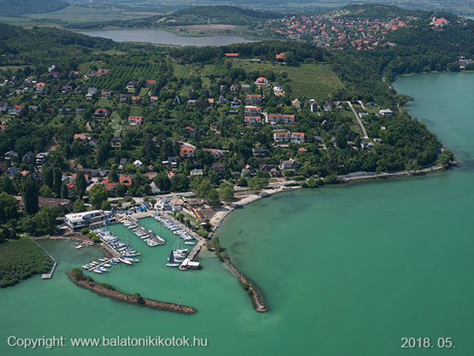

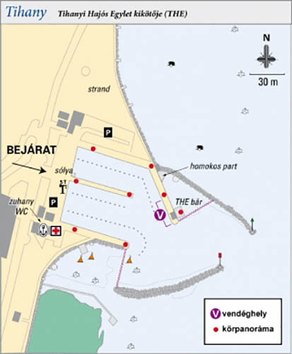

Balatonfüred – Balaton Általános Olimpiai Központ

Kikötővezető: Abány Zsuzsanna Email: vitorlastelep@t-online.hu
Telefon: (30) 749-7357, (87)580-890 Kikötőbejárat koordinátája: 46° 56.94′ N, 17° 53.42′ E
Kikötőhelyek száma: 160 Vendéghelyek száma: 21
A Balaton keleti medencéjének északi partján található a Balatonfüredi Vitorlástelep és Edzőtábor kikötője. A köznyelvben csak „Szövi kikötőnek” emlegetett közforgalmú vitorláskikötőben 160 cölöpös hajóhely van, ebből 21 a vendéghely a középső móló nyugati oldalának külső végén. A kikötő területén a sátor alatt bár és étterem is üzemel. A bejárat mellett A Jóhajó hajófelszerelési boltja szezonban 9-12 és 14-17 óra között van nyitva. Minden időjárási körülmények között jól védett kikötő.
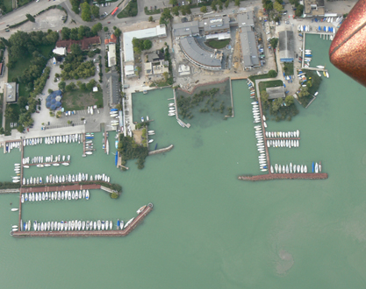

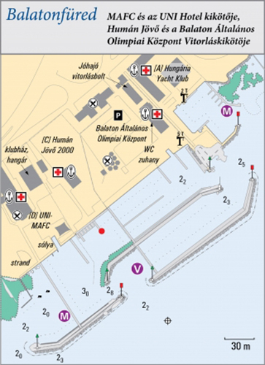

Balatonfüred – Balatonfüredi Yacht Club (BYC)


Telefon: (70) 940-8063, (70)940-8299 Email: byc@byc.hu
Kikötőbejárat koordinátája: 46° 57.07′ N, 17° 53.65′ E
Kikötőhelyek száma: 76 Vendéghelyek száma: 9
A Balaton keleti medencéjének északi partján található a Balatonfüred Yacht Club kikötője. A BYC közforgalmú kikötőjében 76, többségében cölöpös kikötőhely van. A kikötőben 2 vendég cölöpökön, 7 vendég pontonon köthet ki. 24 órás portaszolgálat, 75 férőhelyes őrzött személygépkocsiparkoló. Árbocdaru, elektromos parti daru (1.5 T és 3.8 T), autódaru és kishajó sólya.
Vitorlástáborokat is szerveznek felnőttek és gyerekek részére. 72 ifjúsági sportolója van a klubnak. rendszeresen szerveznek versenyeket, és nemzetközi versenynek is ottont adnak.
Tájékozódási pont a kikötő keleti bejáratánával szemben a Vitorlás étterem messziről is látható vörös teteje.
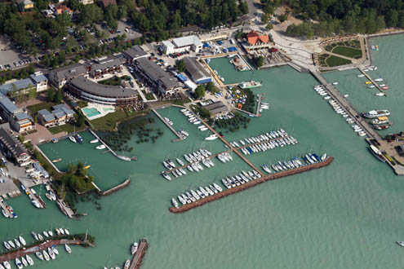

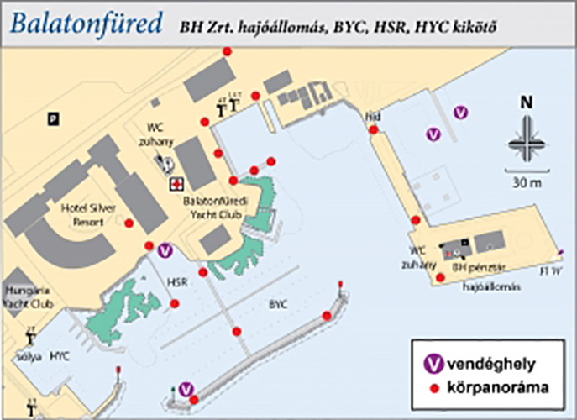

Balatonfüred – Hajógyári kikötő


Kikötővezető: Kostyik Éva Email: hajogyar@hajogyarkft.hu
Telefon: (20) 266-6633 Kikötőbejárat koordinátája: 46° 56.30′ N, 17° 52.22′ E
Kikötőhelyek száma: 276 Vendéghelyek száma: 6
A nagy múlttal rendelkező egykori Füredi Hajógyár kikötője magas színvonalú környezettel és kiszolgálással várja vendégeit. Megújult kikötőnkben park, fürdőzési lehetőség, színvonalas étterem várja a nyugalomra, kikapcsolódásra vágyókat. A kikötő a Balaton rendkívül nyugodt, védett keleti medencéjében található.
A kikötőben üzemel a Hajógyár Étterem, amely színvonalas reggeli, ebéd, vacsora lehetőséggel, naponta változó menüvel várja vendégeit.
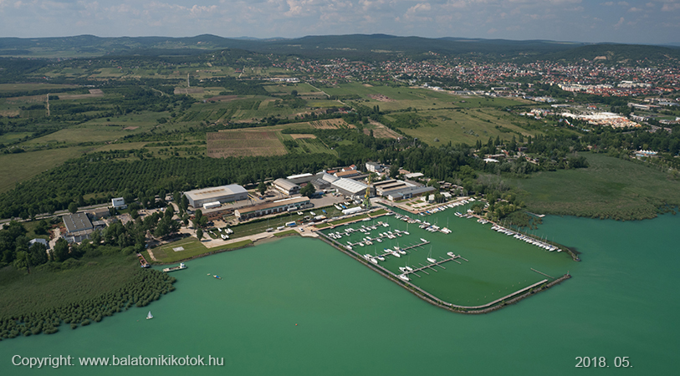

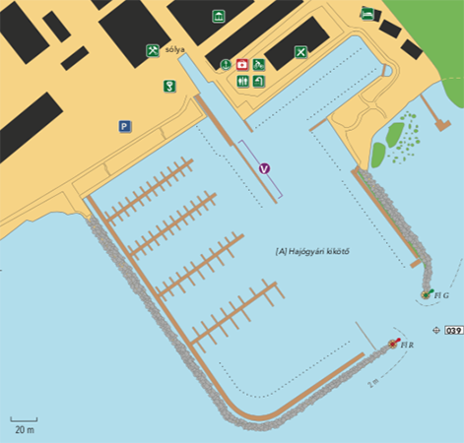

Balatonfüred – Humán Jövő 2000 Kht. kikötője

Kikötővezető: Rothweil Ildikó Telefon: (30) 478-7748
Kikötőbejárat koordinátája: 46° 56.94′ N, 17° 53.42′ E
Kikötőhelyek száma: 23 Vendéghelyek száma: 0
A Balaton keleti medencéjének északi partján található a Humán Jövő 2000 Kht. kikötője. Jól védett kikötő. A kikötőbejárat közös a MAFC-UNI Hotel kikötőjével.
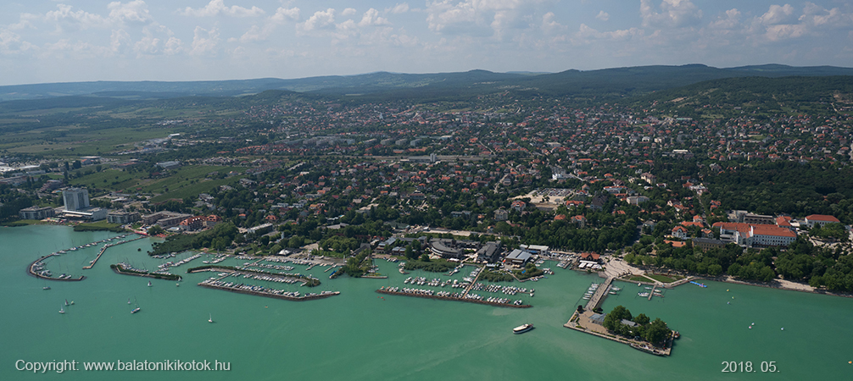

Balatonfüred – Koloska Marina


Kikötővezető: Kiszelka Gábor Telefon: (87) 581-553, (20)355-3418
Kikötőbejárat koordinátája: 46° 57.35′ N, 17° 54.83′ E
Kikötőhelyek száma: 85 Vendéghelyek száma: 0
A Balaton keleti medencéjének északi partján található a Koloska Marina kikötője. A Paksi Atomerőmű Rehabilitációs Központjához tartozó közforgalmú vitorláskikötőben 86 vascölöpös kikötőhely van, de a kikötőhelyek állandó bérlőin kívül a Koloska Marina vendégeket nem fogad. Menedékhely a nyugati mólószár végén. A marinának saját strandja van a nyugati oldalon. A kikötő minden időjárásba, még a délnyugati szél által keltett hullámzásban is jól védett.
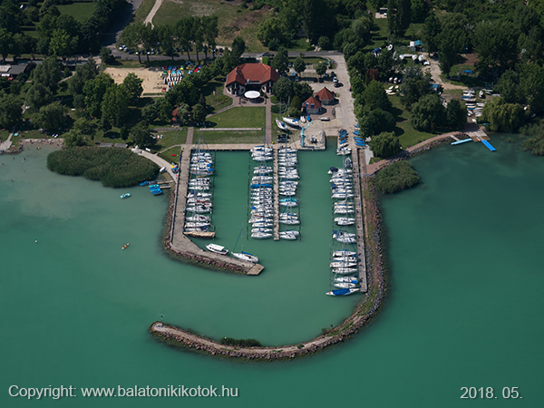

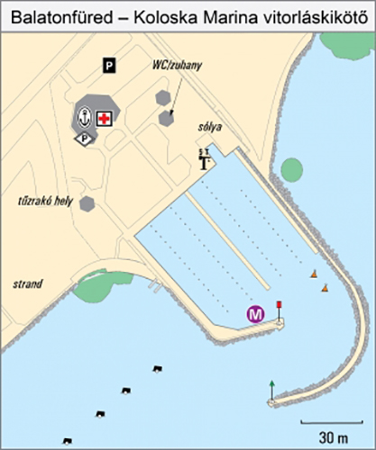

Balatonfüred – MAFC-UNI Hotel

Kikötővezető: Tóth László Email: hoteluni@invitel.hu
Telefon: (30) 408-0177 Kikötőbejárat koordinátája: 46° 56.94′ N, 17° 53.42′ E
Kikötőhelyek száma: 98 Vendéghelyek száma: 0
A Balaton keleti medencéjének északi partján található a Műszaki Egyetem és az UNI Hotel kikötője. A MAFC UNI Hotel közös, közforgalmú kikötőjében 98 cölöpös kikötőhely van, de vendéghajókat nem fogad. Menedékhelyek a hullámtörőhöz vezető stég nyugati oldalán. A háromcsillagos UNI Hotel 46 szobája mellett étterem, drinkbár, grillterasz, strandbüfé, szauna és fitness terem várja a vendégeket.
Minden időjárásban jól védett kikötő.

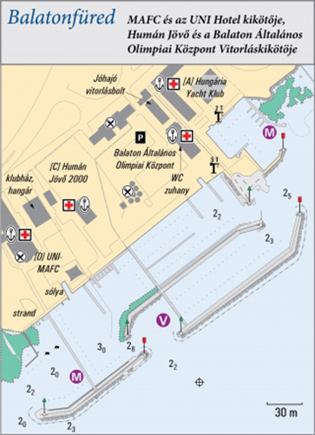

Balatonfüred – Magyar Külker Bank Vitorlás Klub

Kikötővezető: Faisztl-Németh Enikő Telefon: (87) 343-845
Kikötőbejárat koordinátája: 46° 56.30′ N, 17° 52.22′ E
Kikötőhelyek száma: 25 Vendéghelyek száma: 0
A Balaton keleti medencéjének északi partján található a Magyar Külker Bank kikötője. Az MKB Vitorlás Klub saját kikötőjében 25 hajónak van hely. A nyugati stég cölöpös kikötőhelyein a hajók merőlegesen állnak, míg a hullámtörő belső oldalán hosszában. A kikötő vendéghajókat nem fogad; szükség esetén a hajók a hullámtörő délkeleti hajlatában köthetnek ki. Hajójavító műhely. A kikötő területén bowling- és teniszpálya, minigolf, pétanque pálya van, valamint saját stranddal és horgászstéggel is rendelkezik.
A kikötő védett, bár a délnyugati szél némi hullámzást okozhat.
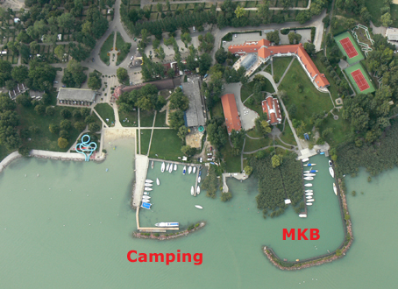

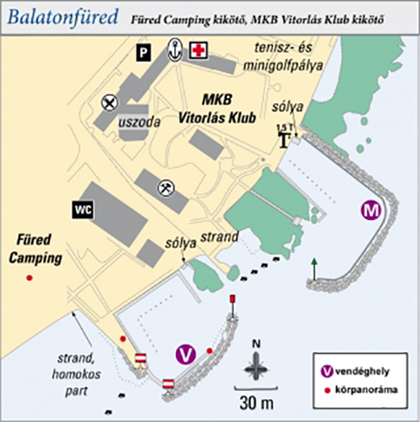

Balatonfüred – Silver Yacht kikötő


Kikötővezető: Nagy Gábor Email: yacht.balaton@silverresort.hu
Telefon: +36 30 660 1856 Kikötőbejárat koordinátája: 46° 57.03′ N, 17° 53.55′ E
Kikötőhelyek száma: 50 Vendéghelyek száma: 1
A Balaton keleti medencéjének északi partján található a Silver Yacht kikötője. Az 50 férőhelyes vitorláskikötő, melyhez a szárazulaton külön vizes blokkok is találhatók. A deszkaborítású L alakú stégészaki részén. A kikötőt a Balatonfüredi Yacht Club hullámtörő mólója nyugati végének megkerülésével lehet elérni. Védett kikötő.
A négycsillagos szállodakomplexumban 58 kétágyas szoba, 2 apartman és 9 lakosztály található.
Wellness, gőzfürdők, hideg- és melegvizes medence, gyermekmedence, pezsgőfürdő, infraszauna, finn szauna és fitness terem teszi kényelmesebbé az ittartózkodók pihenését. A Silver Resort területén éttermek, bár, kávézó és söröző is megtalálható.

Csopak: 3,25 km
Alsóőrs: 7,33 km
Balatonalmádi: 13,25 km
Balatonfűzfő: 17,15 km
Balatonkenese: 19,37 km
Siófok: 11,87 km
Tihanyi szoros: 7,62 km

Balatonfüred Hajóállomás BH Zrt.

Kikötővezető: Domján Tamás Email: bfured.vitkik@balatonihajozas.hu
Telefon: (83) 342-230 Kikötőbejárat koordinátája: 46° 57.10′ N, 17° 53.78′ E
Kikötőhelyek száma: 70 Vendéghelyek száma: 10
A Balaton keleti medencéjének északi partján található a Balatoni Hajózási Zrt. Balatonfüred kikötője. Az egymólós nyíltvízi kikötőt 1937-ben helyezték üzembe. Tájolása: DNY-D-K. A Balaton legnyüzsgőbb északi parti városa, a XIX. század óta a hazai kulturális és társadalmi élet egyik jelentős központja. A BH ZRt. kikötője közforgalmú, a móló mindkét oldalán és a tőle keletre eső stég két oldalán összesen 69 vascölöpös kikötőhely van. A stég két oldalán 10 vendéghelyet alakítottak ki. Meglehetősen védtelen, nyitott kikötő, egyik jellemző széltől sincs védve, bár a délnyugati szél okozta hullámzást leárnyékolja a móló.
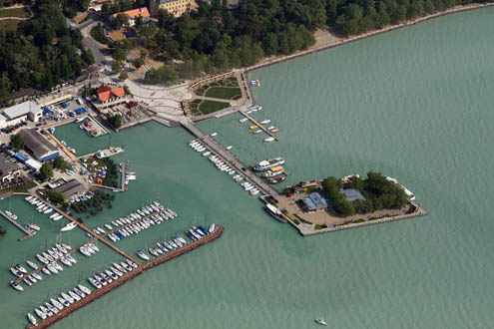

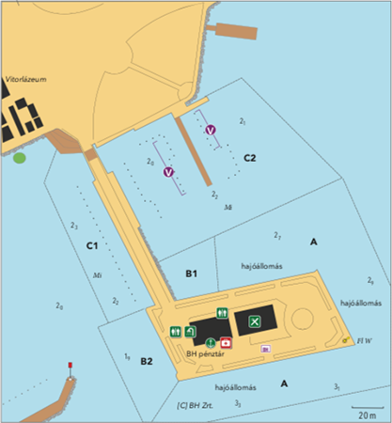

Csopak – EGIS Vizisporttelep

Kikötővezető: Lám Dezsőné Telefon: (87) 456-324
Kikötőbejárat koordinátája: 46° 57.89′ N, 17° 55.73′ E
Kikötőhelyek száma: 13 Vendéghelyek száma: 1
A Balaton keleti medencéjének északi partján található az EGIS Vizisporttelep kikötője. A saját használatú, az EGIS Gyógyszergyár nyaralójához tartozó kis kikötőben mindössze 13 cölöpös kikötőhely van, ebből 1 hely van a vendégek részére fenntartva. A hajók a partra merőlegesen köthetnek ki.
A délnyugati szél által keltett hullámzás ide is beverhet, ráadásul a keleti széltől sem védett a kikötőmedence.
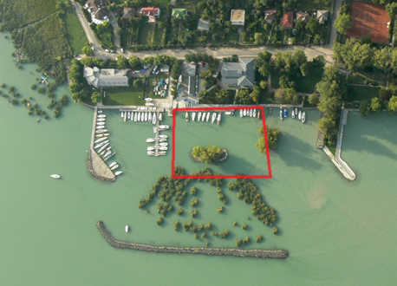

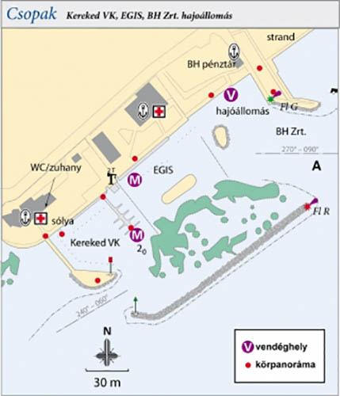

Csopak – Kereked Vitorlás Klub

Kikötővezető: Dárdai Miklós Email: kereked@invitel.hu, dardai.miklos@invitel.hu
Telefon: 30/ 9662-188, (87) 446 471 Kikötőbejárat koordinátája: 46° 57.89′ N, 17° 55.73′ E
Kikötőhelyek száma: 45 Vendéghelyek száma: 0
A Balaton keleti medencéjének északi partján található a Kereked Vitorlás Klub kikötője. A 45 férőhelyes klubkikötő zárt, vendégeket nem fogad, csak vész esetére nyújt menedékhelyet. A nyugati hullámtörő és a part mellett cölöpös kikötőhelyek vannak. A keleti oldalon ujjas úszóponton épült. A délnyugati széltől és hullámzástól nem védett kikötő.
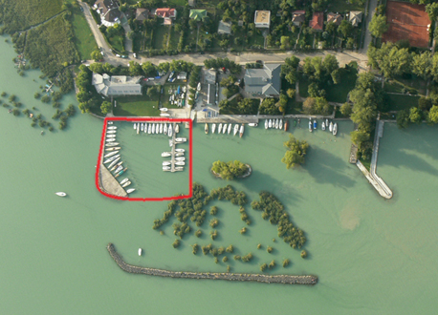

Csopak Hajóállomás BH Zrt

Kikötővezető: Bakos Béla Email: forgalmi@balatonihajozas.hu
Telefon: (87) 705-854 Kikötőbejárat koordinátája: 46° 57.95′ N, 17° 55.92′ E
Kikötőhelyek száma: 11 Vendéghelyek száma: 0
A Balaton keleti medencéjének északi partján található a Balatoni Hajózási Zrt. csopaki kikötője. Az egymólós, nyíltvízi kikötőt 1970-ben helyezték üzembe. Tájolása: DK. A kikötő közforgalmú, az egy nagyhajót fogadni képes mólótól nyugatra 11 cölöpös kikötőhely van, de a parti kőszórás miatt a merőlegesen megálló hajók nem tudnak egészen a parthoz állni, ezért ide helyenként apró belépő stégeket építettek.
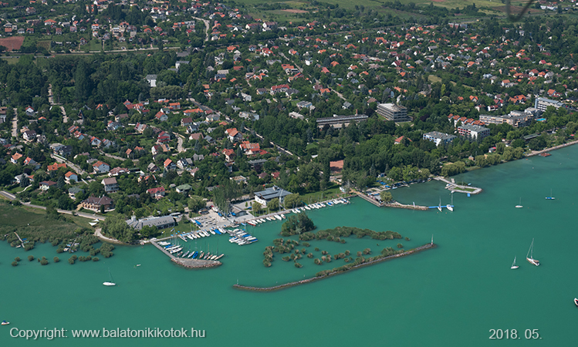

Alsóörs: 4,13 km
Balatonalmádi: 9,99 km
Balatonfűzfő: 13,96 km
Balatonkenese: 16,23 km
Siófok: 10,21 km
Tihanyi szoros: 9,5 km

Alsóőrs – Budapesti Elektromos Művek

Kikötővezető: Bőhm László Telefon: (87) 475-047
Kikötőbejárat koordinátája: 46° 58.93′ N, 17° 58.55′ E

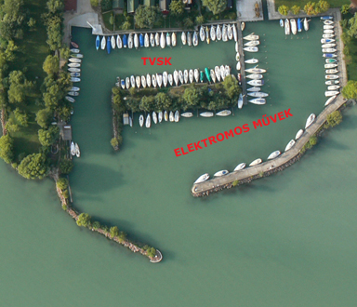

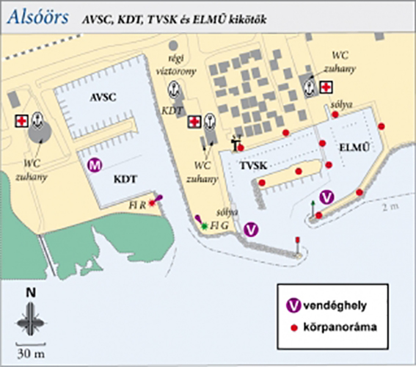

Alsóörs –TVSK Alsóörs

Kikötővezető: Garádi István Email: alsoors@tvsk.hu, garadi_i@freemail.hu
Telefon: (87) 447-603 Kikötőbejárat koordinátája: 46° 58.93′ N, 17° 58.55′ E
Kikötőhelyek száma: 85 Vendéghelyek száma: 8
A Túravitorlás Sportklub alsóörsi kikötője a Balaton keleti medencéjének északi partján található. A vitorlás sportklub 71 cölöpös kikötőhelye mellett 4 vendéghely van a nyugati hullámtörő hajlatában. A kikötőbejárat közös az ELMŰ kikötővel. A délkelet felé nyitott kikötő csupán a keleti szél ellen nem nyújt elegendő védelmet.

Alsóörs – Vitorlás SC (AVCS)

Kikötővezető: Szabó Arnold Telefon: (30) 343-7101
Kikötőbejárat koordinátája: 46° 58.90′ N, 17° 58.43′ E
Kikötőhelyek száma: 80 Vendéghelyek száma: 0
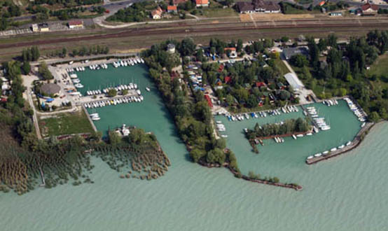

kikötőtérkép: lásd az előzőnél.

Alsóőrs BH vitorláskikötő

Kikötővezető: Hagemann László Email: alsoors.vitkik@balatonihajozas.hu
Telefon: +36 20/381-1077 Kikötőbejárat koordinátája: 46° 58.97′ N, 17° 58.7′ E
Kikötőhelyek száma: 150 Vendéghelyek száma: 10
A BAHART vitorláskikötő láncának legújabb tagjaként az alósörsi kikötő 150 férőhellyel szeretettel várja a vitorlázókat. A kikötő hullámmentes, megfelelően védett, azonban a kikötőmedence szeles, így kikötéskor, elinduláskor a szél erejével és irányával számolni kell. A kikötő úszópontonos, a hajók biztonságos rögzítése érdekében ajánlott a kikötőmester tanácsai alapján kikötni a hajót. Parkoló, 24 órás biztonsági kamera, vizesblokk, kikötőmesteri szolgálat, közösségi tér.
A kikötőben a kiadó kikötőhelyek miatt további információért keresse a kikötőmestert.
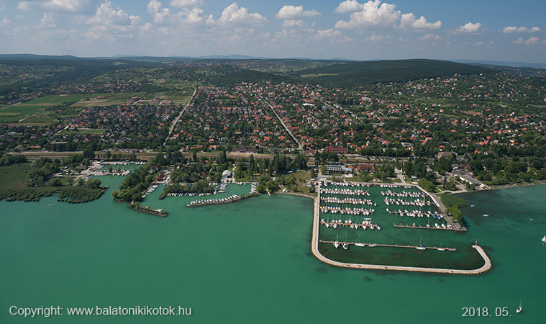

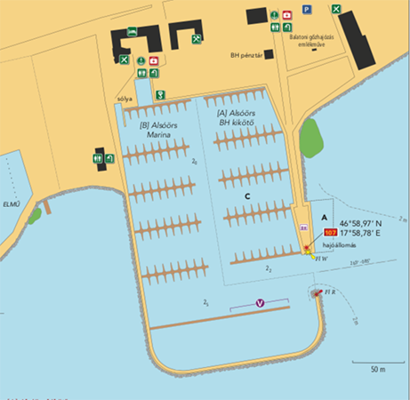
Balatonalmádi: 5,88 km
Balatonfűzfő: 9,75 km
Balatonkenese: 12,14 km
Siófok: 8,96 km
Tihanyi szoros: 12,67 km

Balatonalmádi – Almádi Öreghegyi Kikötő
Kikötővezető: Szekeres Róbert Email: vitkikotort@vnet.hu
Telefon: 30/781-71-76 Kikötőbejárat koordinátája: 47° 01.16′ N, 18° 00.74′ E
Kikötőhelyek száma: 134 Vendéghelyek száma: 6
A Balaton keleti medencéjének északi partján található az Almádi Öreghegyi kikötő. A vitorláskikötőben 168 cölöpös kikötőhely van, ebből 6 vendéghely a hullámtörő végén és a két kikötőstég keleti oldalának közepén. A kikötőépület 6 szobájában 14 vendég számára tudnak szállást biztosítani. A szállás és vendég kikötőhely interneten is foglalható. A kikötő az északi szelet kivéve még erős szélben is hullámmentes.
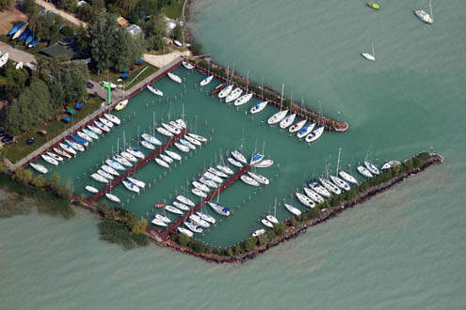

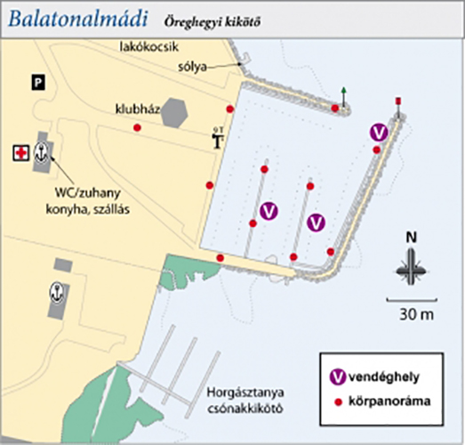

Balatonalmádi – Almádi Yacht Club (AYC)

Telefon: (88) 594-300 Kikötőbejárat koordinátája: 47° 01.57′ N, 18° 01.29′ E
Email: recepcio@ayc.hu
Kikötőhelyek száma: 30 Vendéghelyek száma: 0
A Balaton keleti medencéjének északi partján található az Almádi Yacht Club kikötője. A saját használatú klubkikötőben kb. 30 cölöpös, és 3 bójás kikötőhely van a hajóállomás mólójával párhuzamosan épített stégek mellett. A Yacht Club vendéghajókat nem fogad. A kikötőmedencét nyugatról a mólóra merőleges rövid kőszórás, keletről egy ívelt hullámtörő védi. A kikötő vize meglehetősen védett, bár a délnyugati szél némi hullámzást eredményezhet itt is.
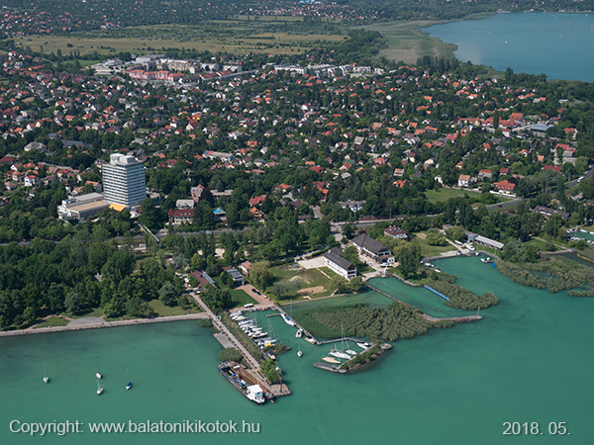

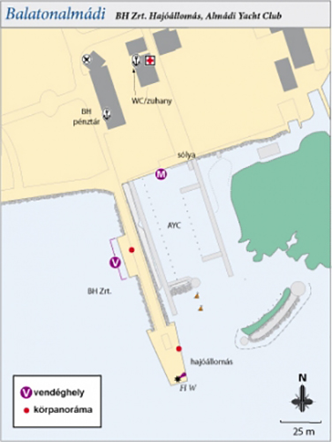
Balatonfűzfő: 4,23 km
Balatonkenese: 8,27 km
Siófok: 12,63 km
Tihanyi szoros: 18,62 km

Balatonalmádi Hajóállomás BH Zrt.

Kikötővezető: Nánási Ákosné Email: forgalmi@balatonihajozas.hu
Telefon: (88) 438-860 Kikötőbejárat koordinátája: 47° 01.57′ N, 18° 01.29′ E
A Balaton keleti medencéjének északi partján található a Balatoni Hajózási Zrt. Almádi kikötője. Az egymólós, nyíltvízi kikötőt 1930-ban helyezték üzembe. Tájolása: D-DK. A BH Zrt. kikötője közforgalmú, a móló nyugati oldalán a partfal mellett 4 vendéghely van, ahova a hajók hosszában köthetnek ki. A kikötőhely mind az északnyugati, mind a délnyugati széltől védtelen. A kikötő vize már élénk délnyugati szél esetén is meglehetősen hullámos.
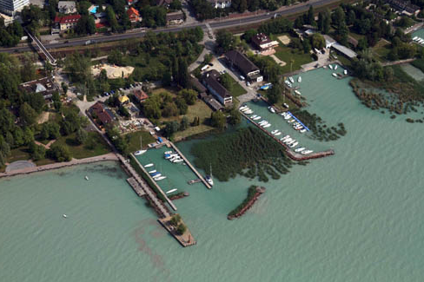

kikötőtérkép: lásd az előzőnél.

Balatonfűzfő – Laguna Yacht Club


Kikötővezető: Németh Enikő Email: nemeth.eniko@bsfuzfo.hu
Telefon: +36 30 462 9143 Kikötőbejárat koordinátája: 47° 03.47′ N, 18° 02.28′ E
Kikötőhelyek száma: 116 Vendéghelyek száma: 5
A Laguna Yacht Club, a Balaton keleti medencéjének északi partján, Balatonfűzfőn található. A közforgalmú kikötőben 116 hajónak van hely a csatorna keleti partján, bójákra kötve. A kikötő 5 vendéghajót tud fogadni a darunál. A hídlábak 10-10 méteres környezetében horgonyozni tilos! A dél felé nyitott kikötőben erősen érződik a délnyugati hullámzás, de az északias szelek is kellemetlenül érinthetik a partra, (s így a szélre is) merőlegesen álló hajókat.
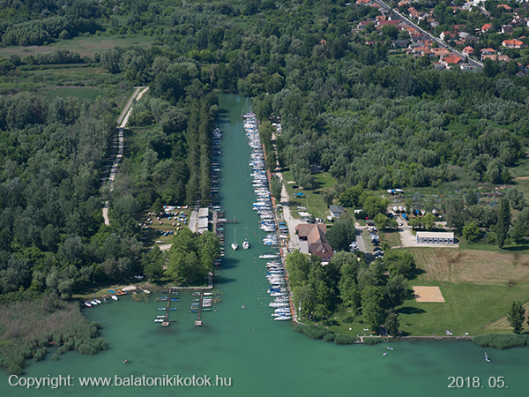

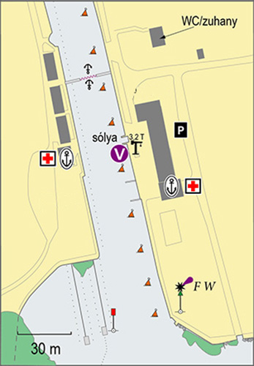
Balatonkenese: 7,99 km
Siófok: 16,08 km
Tihanyi szoros: 22,52 km

Balatonfűzfő – Marina Fűzfő


Kikötővezető: Kerekes Ágnes Email: info@marina-fuzfo.hu
Telefon: (88) 574-500 Kikötőbejárat koordinátája: 47° 03.29.78′ N, 18° 02.24.43′ E
Kikötőhelyek száma: 206 Vendéghelyek száma: 10
A Balaton keleti medencéjének északi partján található a Marina Fűzfő kikötője. A Balaton egyik legmodernebb marinája közforgalmú, 206 cölöpös hajóhellyel rendelkezik, ebből 10 kikötőhelyet tartanak fenn a vendégek számára a keleti stég bejárat felőli oldalán. A kikötőbejárat a délnyugati széltől is védett a hullámzástól, s a kikötőmedence belső részén is sima marad a víz.
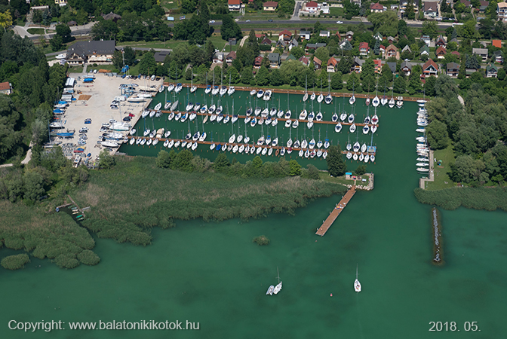

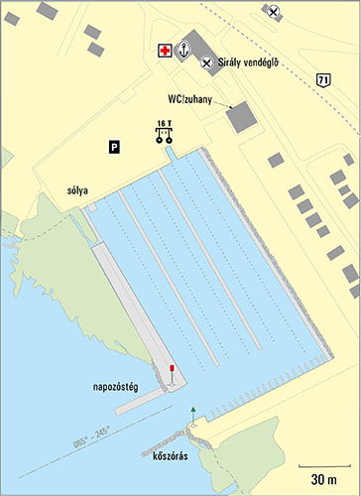

Balatonfűzfő – Vitorlázó Sportegyesület

Kikötővezető: Fejes Károly Email: bvse88@invitel.hu
Telefon: (30) 959-8391, (30) 240-3555 Kikötőbejárat koordinátája: 47° 03.48′ N, 18° 02.37′ E
Kikötőhelyek száma: 86 Vendéghelyek száma: 3
A Balaton keleti medencéjének északi partján található a Balatonfűzfői Vitorlázó Sportegyesület kikötője. A közforgalmú vitorláskikötőben 86 kikötőhely van a három ujjas úszóponton mellett, valamint 3 vendég hajót fogadhat, melyek a bejárattól jobbra eső partszakaszon köthetnek ki. A kikötőbejárat az északnyugati széltől nem védett, bár még az erős szél sem tud jelentős hullámzást kialakítani a kkötő vizén.
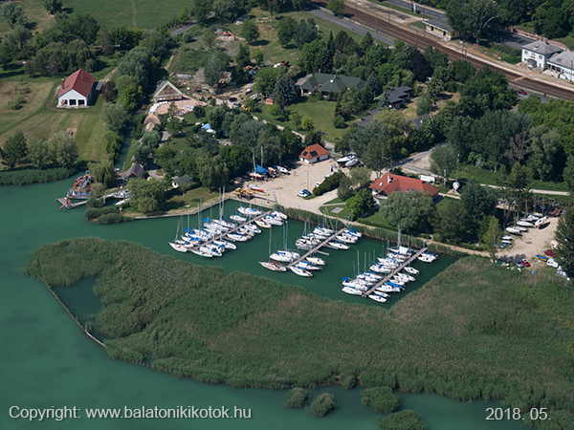

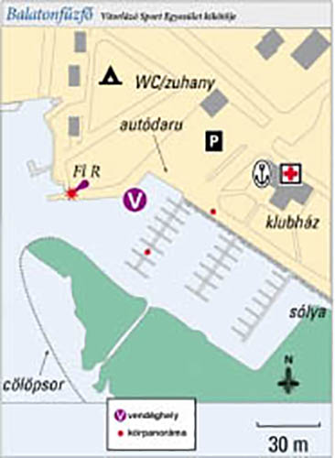

Balatonkenese – Balatonfői Yacht Club (BFYC)


Kikötővezető: Téli Attila Email: info@bfyc.hu
Telefon: (88) 482-994, (70) 372-2120 Kikötőbejárat koordinátája: 47° 01.42′ N, 18° 07.56′ E
Kikötőhelyek száma: 98 Vendéghelyek száma: 6
A Balaton keleti medencéjének keleti partján található a Balatonfői Yacht Club kikötője. A jachtklub közforgalmú kikötője 98 hajó számára biztosít – részben cölöpös, részben ujjas úszóponton melletti – kikötőhelyet, ebből 6 helyen fogadhat vendéghajókat. A kikötő szállodájának 17 szobájában 59 vendéget fogadhatnak. Étterem és bár. Saját strand. A kikötő ad otthont a balatonkenesei vízirendészeti rendőrőrsnek. Védett kikötő, bár az északnyugati szél által keltett hullámok akadálytalanul jutnak be a kikötőmedence elülső részébe.
Olvasóink írták, hogy a kikötőben éttermi fogyasztás esetén napközbeni kikötésre 3-4 órára nem kértek pénzt. Köszönjük a kedvességüket.
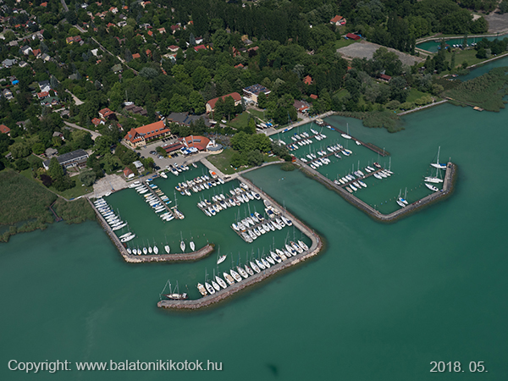

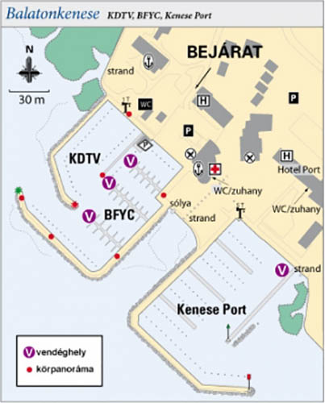

Balatonkenese – Kenese Marina Port

Kikötővezető: Tóth Róbert Email: kikoto@yacht.hu
Telefon: (88) 481-453, (30) 680-5761 Kikötőbejárat koordinátája: 47° 01.73′ N, 18° 06.70′ E
Kikötőhelyek száma: 270 Vendéghelyek száma: 10
A Balaton keleti medencéjének keleti partján található a Kenese Port kikötője, mely a keleti part legnagyobb kikötője. Közforgalmú, 270 cölöpös hajóhellyel rendelkezik, s egyszerre 10 vendéget fogadhat (négy hajó a móló végén, a többi az északi partfalnál köthet ki). A kikötőépület 17 vendégszobájában 36 vendég számára biztosítanak szállást. A négycsillagos Hotel Marina Port 74 szobájában (ebből 2 apartman) közel kétszáz vendéget fogadhatnak. A szállodának saját strandja van. Kikötői benzinkút is található itt – diesel és benzin is tankolható. Főszezonban 8-18 óra között, szezonon kívül 8-16 óra között tankolhatunk itt. Télen a vízkeringető rendszer miatt jégmentes a kikötő. Ingyenes wigi várja a vendégeket, ha netezni szeretnének.
Ügyeletes kikötőmester száma_ 30/693-2499, mely szám 24 órában hívható.
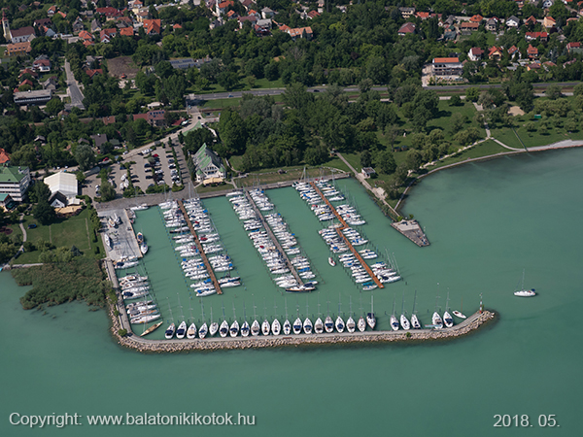

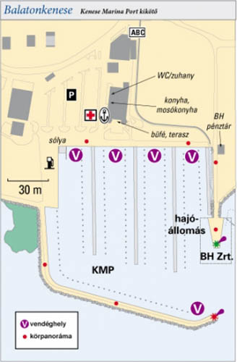

Balatonkenese – Kenese Port


Kikötővezető: Dr. Zsákai Zsolt Email: zsakaizsolt@yahoo.com
Telefon: (88) 481-557, (20) 363-8262 Kikötőbejárat koordinátája: 47° 01.33′ N, 18° 07.77′ E
Kikötőhelyek száma: 94 Vendéghelyek száma: 4
A Balaton keleti medencéjének keleti partján található a Kenese Port kikötője. A közforgalmú kikötő 2009-re kibővült, a 94 új cölöpös kikötőhely van a három stég mellett és a hullámtörő belső oldalán. A keleti facölöpös stég nyugati oldalán 4 vendég hajó kaphat helyet.
A kikötő szolgáltatásai: WC, zuhany, édesvíz és parti áram, parti daru (5 t), őrzött parkoló (80 hely), főzőkonyha. A 50 szobás hotel 150 vendéget fogadhat. Büfé.
A déli mólófejen éjjel megvilágított, vörös henger tetőjellel ellátott vörös-fehér vízszintesen csíkozott oszlop, a keleti stég végén éjjel megvilágított, zöld kúp tetőjellel ellátott zöld-fehér vízszintesen csíkozott oszlop áll.
Találhatunk itt focipályát, teniszpályát, gyerekeknek játszóteret, strandot, és gyönyörű nagy parkja van, hatalmas ősfákkal.
Ez volt a régi DERT kikötő üdülő
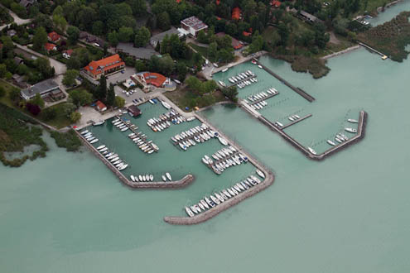

kikötőtérkép: lásd az előzőnél.

Balatonaliga – Club Aliga Vitorláskikötő

Kikötővezető: Tósoki Attila Email: yacht@clubaliga.hu
Telefon: (88) 446-522, (30) 560-6869 Kikötőbejárat koordinátája: 46° 59.18′ N, 18° 09.59′ E
Kikötőhelyek száma: 195 Vendéghelyek száma: 10
A Club Aliga kikötő a Balaton keleti medencéjének keleti partján található. A kétmólós, medencés kikötőt 1950-ben helyezték üzembe. Tájolása: NY. A valamikori pártüdülő kikötője ma jachtklub, rekreációs és üdülőpark. A kikötő közforgalmú, 195 cölöpös hajóhellyel rendelkezik, ebből 10 kikötőhelyet tartanak fenn a vendégek számára az északi hullámtörő végén. A nagyhajók kikötésére szolgáló rakpart az A szektor. A parkban a háromcsillagos szállodában 46 kétágyas és 4 négyágyas szoba várja a vendégeket. Másik két épületben háromcsillagos apartmanok 5-6 vendéget fogadhatnak. A Hotel III.-ban 4 személyes kétcsillagos szobák is foglalhatók. A Club Aliga rendezvényeket, konferenciákat is szervez a szállodákban és a kikötő előtti parkban felállított rendezvénysátorban. A klubnak saját strandja van. A kikötő és a park fejlesztésére vonatkozó tervek jelenleg még bizonytalanok.
A kikötő védett az északnyugati széltől, de a délnyugati hullámzás a 40 méter széles kikötőbejáraton behatol a kikötőbe
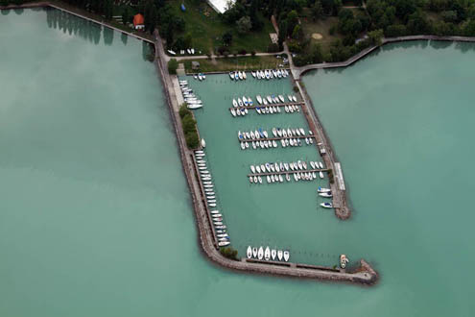

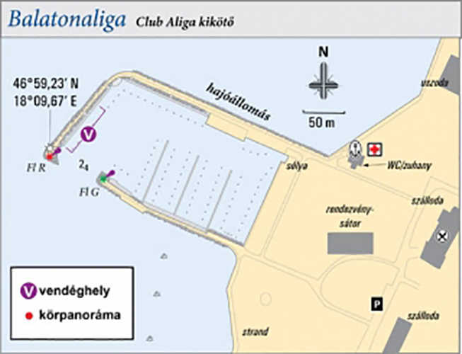

Siófok – Stefánia vitorláskikötő BH Zrt.

Kikötővezető: Molnár Tamás Email: siofok.vitkik@balatonihajozas.hu
Telefon: 20/277-6664 Kikötőbejárat koordinátája: 46° 54.78′ N, 18° 02.48′ E
Kikötőhelyek száma: 284 Vendéghelyek száma: 15
A Balaton keleti medencéjének déli partján található a Balatoni Hajóállomás Zrt. siófoki Stefánia vitorláskikötője. A kikötőt 1863-ban építették. Siófok a Balaton keleti medencéjének legnagyobb városa, a déli partszakasz kulturális fővárosa és oktatási központja. Siófok kikötőjének nagy része közforgalmú. A két mólószárral védett kikötőmedence több részre oszlik. A BH Zrt. vitorláskikötőjében 282 bérelt hajóhely van. Ezek egy része cölöpös, másik része ujjas úszópontonok mellett. A 17 vendéghelyet a két külső stég végén találjuk. A kikötő rendelkezik egy 10T teherbírású parti daruval, ami a biztonságos be és kiemelést biztosítja a hajósok számára.
A kikötő bejárata északnyugat felé nyitott, ezért az erős északi, északnyugati szél által okozott hullámzás behatol a kikötőmedencébe, bár ez jobbára csak a személyhajó-kikötőt érinti. Erős szembeszélben a kb. 50 m széles kikötőbejáraton meglehetősen nehéz kihajózni.
2011-től kezdődően a kikötőt felújították, a személyhajók kikötését szolgáló terület teljes felújítása készült el, energetikai vezetékek, burkolatok cseeréjével, új utcabútorok, világítótestek elhelyezésével és a Rózsa-kert melletti partfal felújításával folytatódtak a munkálatok. 3. ütemben kerül sor a keleti móló teljes átépítésére.
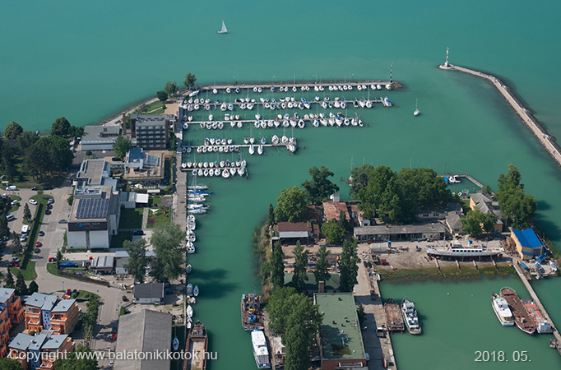

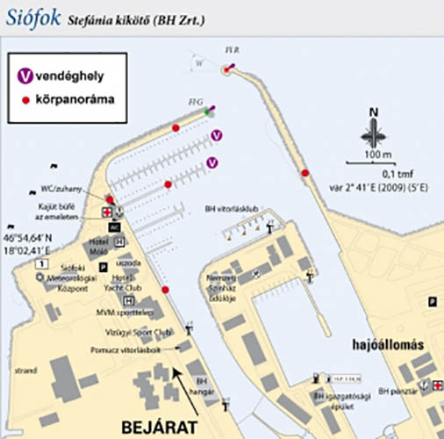
Tihanyi szoros: 11,84 km

Siófok – Zamárdi kikötő

Telefon: (87) 348-400 Email: zamuszak@tvn.hu
Kikötőhelyek száma: 67 Vendéghelyek száma: 7
A Balaton keleti medencéjének déli partján található Zamárdi kikötője. A kis vitorlás- és csónakkikötő közforgalmú, de a kis vízmélység miatt csak kis merülésű hajók tudnak kikötni. A parti oldalon és a nyugati móló partfalánál 47 vascölöpös kikötőhely van. A vendégek számára lehetőségek szerint biztosítanak helyet.
A nyugati móló tövénél kishajó sólya található. Közvetlenül a parton éttermek. A kikötő vize és a kikötőbejárat környéke nagyon sekély, ezért nagyobb tőkesúlyos hajókkal nem lehet megközelíteni.
A kikötő környékén nincs jellegzetes tájékozódási pont. A kikötőbejáratban az északi mólófejen megvilágított vörös hengeres tetőjellel ellátott vörös-fehér, a délin zöld kúp tetőjellel ellátott zöld-fehér csíkozott oszlop áll.
Tervezett kikötőátalakítás: 341 vitorlásnak és 34 csónaknak biztosítana helyet, de pontos információ nincs róla hogy megépül e.
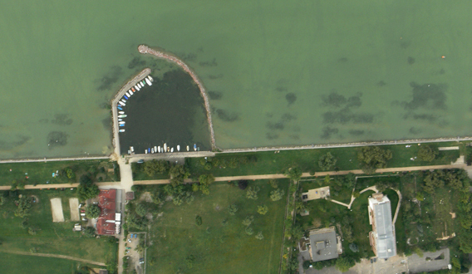

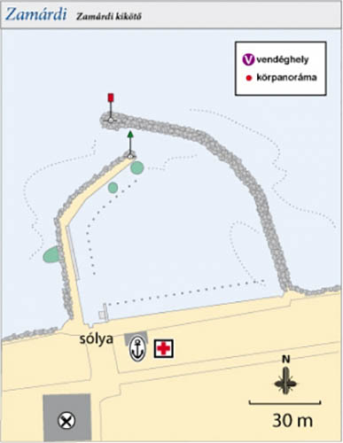

Siófok – Siófok Ezüstpart VE

Kikötővezető: Kormos Gábor Telefon: 20/537-6051
Kikötőbejárat koordinátája: 46° 54.23′ N, 18° 00.90′ E
Kikötőhelyek száma: 70 Vendéghelyek száma: 7
A Balaton keleti medencéjének déli partján található a Siófok Ezüstpart Vitorlás Egyesület kikötője. Az egyesületet 1992-ben alapították. A kis vitorláskikötő saját használatban van, de vendégeket is fogad. A két stég mellett 70 kikötőhely van, ebből 7 helyet biztosítanak a vendégek számára. A hajók alacsony vascölöpökhöz köthetnek. A kikötő vize nagyon sekély, de a parttól 200-300 méternyire is csak másfél méteres víz van, ezért tőkesúlyos hajókkal nem lehet megközelíteni.
A kikötőmester tanácsa a behajózóknak: a bejárattól 150 m-re lévő harmadik bójasort a marásnál ne közelítsék meg a nagyobb merülésű hajók, mert fennakadhatnak.
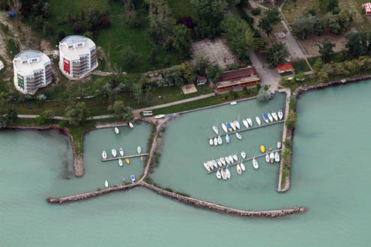

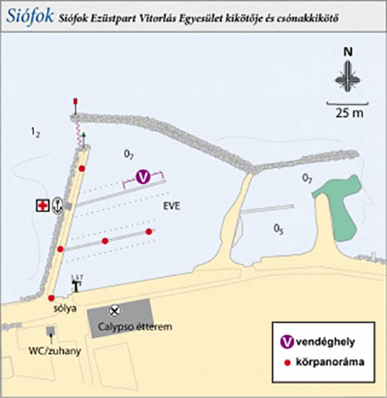

Tihanyrév BH kompkikötő

